

**Provvedimenti Amministrativi**

**Manuale Utente**



**Versione 3**

Indice

|  |  |  |  |
| --- | --- | --- | --- |
| **Provvedimenti Amministrativi ................................................................................................................** | | | **1** |
| **Manuale Utente .........................................................................................................................................** | | | **1** |
| **Versione 3 ..................................................................................................................................................** | | | **1** |
| ***1.*** | ***Introduzione* ......................................................................................................................................** | | **3** |
| ***2.*** | ***Provvedimenti Amministrativi* .........................................................................................................** | | **4** |
| 1. | Descrizione dell'Applicazione ...................................................................................................................... | | 4 |
| 2. | Architettura Tecnologica dell’Applicazione ................................................................................................. | | 4 |
| 3. | Prerequisiti HW e SW. .................................................................................................................................. | | 4 |
| ***3.*** | ***Interfaccia Utente* .............................................................................................................................** | | **5** |
| ***4.*** | ***Avvio dell’applicazione* .....................................................................................................................** | | **6** |
| 4.1. Gestione autenticazione utente e dei livelli di autorizzazione ...................................................................... | | | 6 |
| ***5.*** | ***Le Funzioni* .......................................................................................................................................** | | **8** |
| 5.1 | Scarica Modelli ............................................................................................................................................. | | 8 |
| 5.2 | Disponibilità Capitoli .................................................................................................................................... | | 8 |
| 5.3Disponibilità Preimpegni, Impegni e liquidazioni ........................................................................................ | | | 9 |
| 5.4 | Anagrafica Beneficiari ................................................................................................................................ | | 10 |
| 5.5 | Anagrafica contratti .................................................................................................................................... | | 11 |
| 5.6 | Crea Determina/Disposizione ..................................................................................................................... | | 11 |
| 5.7 | Lista Lavoro ................................................................................................................................................ | | 17 |
| 5.4.1. | | Elenco ..................................................................................................................................................... | 18 |
| 5.4.2. | | Avvia Ricerca ......................................................................................................................................... | 20 |
| 5.4.3. | | Esporta .................................................................................................................................................... | 20 |
| 5.8 | Monitor ....................................................................................................................................................... | | 21 |
| 5.5.1 | | Monitor ufficio ....................................................................................................................................... | 22 |
| 5.5.2 | | Monitor ente ........................................................................................................................................... | 23 |
| 5.9 | Gestione Ufficio .......................................................................................................................................... | | 23 |
| 5.10 | | Archivio .................................................................................................................................................. | 27 |
| 5.6.1 | | Archivio ufficio ...................................................................................................................................... | 28 |
| 5.6.2 | | Archivio ente .......................................................................................................................................... | 28 |
| 5.6.3 | | Determine-Disposizioni di competenza .................................................................................................. | 28 |
| 5.11 | | Ulteriori dettagli sulle operazioni contabili ............................................................................................ | 28 |
| 5.6Dettagli ulteriori ed altre funzioni ............................................................................................................... | | | 49 |
| 5.6.1 Notifica ad Altri Uffici ................................................................................................................................. | | | 49 |
| 5.6.2 | | Storico .................................................................................................................................................... | 50 |
| 5.6.3 | | Operazioni in blocco (firma e inoltro) .................................................................................................... | 52 |
| 5.6.4 | | “Lista Lavoro” - PrintUser ..................................................................................................................... | 53 |
| 5.6.5 | | “Stampa” – PrintUser ............................................................................................................................. | 53 |
| 5.6.6 | | Monitor ................................................................................................................................................... | 54 |
| 5.6.7 | | Profilo: gestione, cambio password ........................................................................................................ | 55 |
| 5.6.8 | | Albero provvedimento ............................................................................................................................ | 57 |
| 5.6.8.1 | | Modifica ............................................................................................................................................. | 57 |
| 5.6.8.2 | | Carica Determina/Carica Disposizione .............................................................................................. | 58 |
| 5.6.8.3 | | Edita Osservazioni ............................................................................................................................. | 60 |
| 5.6.8.4 | | Visualizza Fascicolo........................................................................................................................... | 61 |
| 5.6.8.5 | | Firma .................................................................................................................................................. | 66 |
| 5.6.8.6 | | Inoltra ................................................................................................................................................. | 67 |
| 5.6.8.7 | | Elimina ............................................................................................................................................... | 69 |
| 5.6.8.8 | | Dettaglio Contabile ............................................................................................................................ | 70 |
| 5.6.8.9 | | Dati Contabili Ragioneria .................................................................................................................. | 74 |
| 5.6.8.10 | | Visualizza Storico .............................................................................................................................. | 77 |
| 5.6.8.11 | | Assegna .............................................................................................................................................. | 80 |
| 5.6.8.12 | | Messaggi ............................................................................................................................................ | 80 |
| 5.6.8.13 | | Chiudi ................................................................................................................................................. | 80 |
| 5.6.8.14 | | Logout ................................................................................................................................................ | 81 |

2

***1. Introduzione***



Il presente documento fornisce una descrizione del sistema realizzato per la gestione informatizzata del flusso relativo agli atti amministrativi quali: determinazioni e disposizioni dirigenziali.

L’applicazione è stata realizzata sulla base dell’analisi dei rispettivi processi e copre l’iter completo di ciascun atto amministrativo.

**Presentazione Software**

Tale documento è rivolto a tutti i partecipanti coinvolti al flusso relativo agli atti amministrativi.

Di seguito si descriveranno le funzioni e le modalità operative della procedura **"Gestione** **degli Atti Amministrativi"**.

Il documento in esame è strutturato nei seguenti capitoli:

• **Capitolo 2: Descrizione dell'Applicazione**

Contiene una breve descrizione del modulo funzionale, delle caratteristiche e degli obiettivi che lo stesso si prefigge;

• **Capitolo 3: Interfaccia Utente**

In esso vengono descritti gli standard utilizzati per la costruzione delle maschere e tutte le convenzioni adottate nella interazione con la procedura.

• **Capitolo 4: Attivazione dell’applicazione**

In esso vengono descritte le procedure per l'attivazione di una sessione di lavoro.

• **Capitolo 5: Funzioni**

In esso vengono descritte le modalità operative di tutte le funzioni facenti parte del presente modulo funzionale nonché le procedure per la disattivazione di una sessione di lavoro. Per le funzioni più importanti viene documentata una seduta operativa completa.

3

1. ***Provvedimenti Amministrativi***
   1. Descrizione dell'Applicazione



L’applicazione “Provvedimenti Amministrativi” ha come finalità l’ottimizzazione del flusso dei procedimenti amministrativi.

Gli obiettivi principali sono:

* semplificazione e miglioramento dell’efficienza dei procedimenti e del lavoro operativo;
* riduzione dei documenti cartacei;
* registrazione dei processi relativi ai flussi documentali;
* visibilità dei documenti rendendoli facilmente reperibili da parte di tutti gli utenti abilitati attraverso filtri di ricerca strutturati
* visualizzazione degli eventi associati all’atto e visibilità dello stato della pratica;
* interazione con il sistema informativo di contabilità;
* profilazione degli utenti con differenziazione di compiti e visualizzazione;

2. Architettura Tecnologica dell’Applicazione



Il prodotto è stato sviluppato utilizzando la piattaforma Microsoft.Net Framework 3.5. e il RDBMS di riferimento è SqlServer2005, successivamente aggiornato a SqlServer2008.

3. Prerequisiti HW e SW.



**LIVELLO CLIENT**

Browser Internet Explorer 7.0 e successive

**LIVELLO SERVER**

Sistema operativo windows 2003 server e successive

RDBMS: SqlServer2008

4

***3. Interfaccia Utente***



L'interfaccia utente risulta essere user friendly, di conseguenza consente tempi di apprendimento estremamente ridotti.

Nelle maschere, all’imputazione dei dati, sono stati inseriti dei controlli preventivi evitando così errori da parte dell’utente. Errori segnalati dal sistema con l'invio di messaggi chiari e pertinenti. L’utente è sempre guidato all’interno dell’applicazione sulle possibili azioni da intraprendere, grazie alla presenza fissa del menù laterale.

5

***4. Avvio dell’applicazione***



Per accedere all’applicazione è necessario essere dotati di uno username ed una password. La password viene memorizzata sul database in formato criptato e può essere modificata in qualsiasi momento dall’operatore.

In alternativa alle credenziali, è possibile accedere all’applicazione attraverso l’uso della SmartCard, dove l’operatore viene automaticamente riconosciuto.

Ogni operatore viene configurato rispettando dei livelli, in base a ciò che potrà essere abilitato a fare o a visualizzare.

1. Gestione autenticazione utente e dei livelli di autorizzazione



Dopo aver avviato l’applicazione, il sistema chiede di autenticarsi. L’autenticazione

avviene digitando nei relativi campi lo username e la password e cliccando sul pulsante

“Login”

La maschera di autenticazione è riportata di seguito:

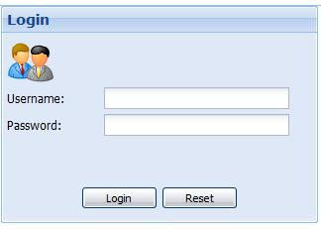

Di seguito sono riportati eventuali errori generati dopo aver tentato l’accesso:

|  |  |  |  |
| --- | --- | --- | --- |
| **MESSAGGIO** | **MOTIVO** | **SOLUZIONE** |  |
|  |  |  |  |
| **Autenticazione non riuscita** | L’applicazione non riconosce | Contattare l’amministratore |  |
|  | l’utente | del sistema |  |
| **Codice utente e/o password** | L’utente ha inserito un codice | Contattare l’amministratore |  |
| **sbagliata** | utente o una password errata | per recupero password |  |
| **Operatore non è più abilitato** | L’utente è stato disabilitato | Contattare l’amministratore |  |
| **alla procedura** | oppure non utilizza | per abilitare l’operatore |  |
|  | l’applicazione da oltre un anno |  |  |
|  |  |  |

6

Superata la fase di autenticazione si accede al menu principale dell’applicazione dal quale è possibile selezionare le diverse funzioni offerte dall’applicazione alle quali l’utente è stato abilitato.

Di seguito si propone la **“Home Page”** di un utente tipo.

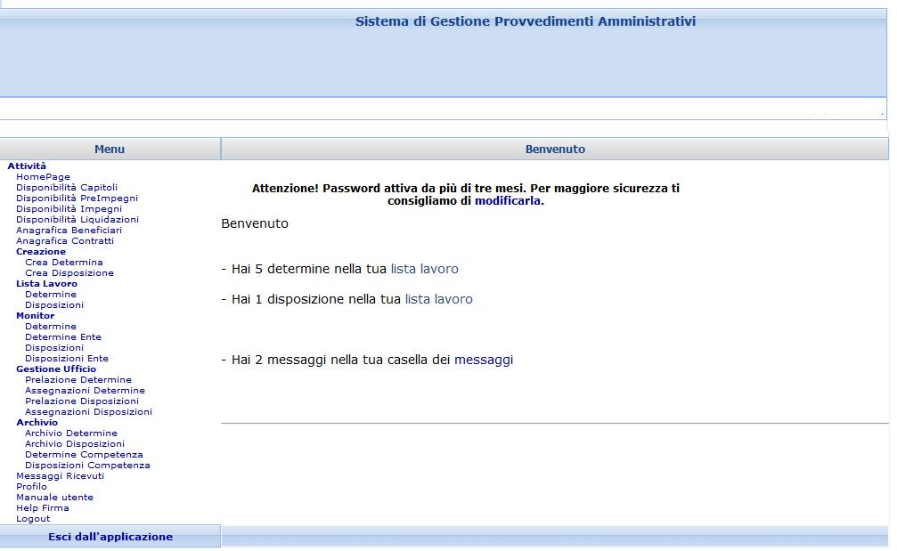

La maschera è strutturata in due sezioni:

1. nella sezione di sinistra viene proposto l’albero delle funzioni attivabili;
2. nella sezione di destra viene visualizzato un elenco di informazioni di riepilogo, ad esempio: numero di atti presenti nelle proprie liste di lavoro; messaggi ricevuti, etc..

Per ciascuna voce del riepilogo è presente un link, che se cliccato porta l’utente direttamente alla relativa sezione.

Qualora sul sistema fosse attiva una delega, la schermata di home cambia, viene visualizzato solo un messaggio che da evidenza della delega attiva, disabilitando tutte le altre funzioni.

Per una maggiore sicurezza, il sistema verifica che ci sia periodicamente una modifica della password. Nel caso in cui la password non venga modificata dall’utente, il sistema lo ricorda attraverso un messaggio in homepage.

7

***5. Le Funzioni***



Il menù laterale ha una conformazione ad albero, dove ogni foglia equivale ad un link cliccabile per raggiungere la relativa funzionalità.

Di seguito si illustrerà l’utilizzo di tutte le funzioni potenzialmente attivabili.

1. Scarica Modelli



La funzione consente di poter fare il download degli attuali modelli accettati dal sistema.

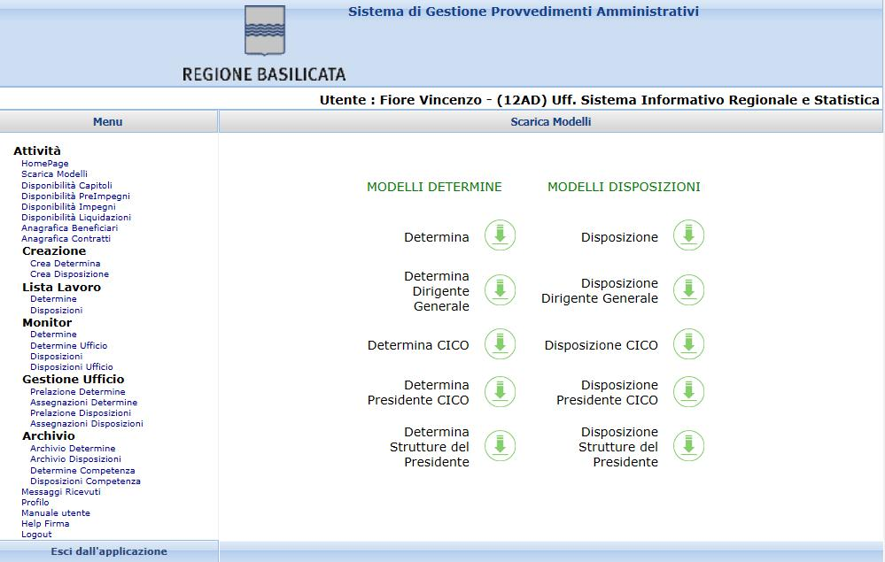

1. Disponibilità Capitoli



La funzione di Disponibilità Capitoli consente di visualizzare l’elenco dei capitoli e le relative informazioni. E’ possibile consultare bilanci successivi all’anno corrente (se già approvati) selezionando l’anno desiderato.

Ad ogni ufficio vengono assegnati dei capitoli di spesa e ciascun operatore può consultare i capitoli di competenza dell’ufficio. Ad uffici particolari, come ad esempio la ragioneria, viene data la possibilità di consultare, oltre che i propri capitoli, anche quelli di altri uffici. In tal caso è possibile selezionare l’ufficio del quale si vogliono visualizzare i capitoli, attraverso il menu a tendina posto in alto.

8

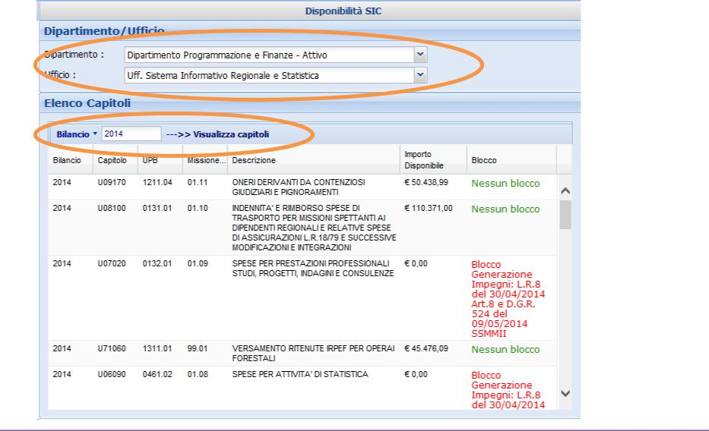

**Gli eventuali errori per questa funzionalità sono:**

|  |  |  |  |  |  |  |  |  |
| --- | --- | --- | --- | --- | --- | --- | --- | --- |
|  | **MESSAGGIO** | |  |  | MOTIVO |  |  | SOLUZIONE |
|  |  |  |  |  | | | |  |
| **Non** | **si** | **vedono i** |  | L’operatore non è assegnato ad | | | | Contattare l’amministratore |
| **capitoli** | |  |  | alcuno ufficio, oppure non ci sono | | | | del sistema per verifica |
|  |  |  |  | capitoli | per | l’ufficio | di |  |
|  |  |  |  | appartenenza | |  |  |  |
| **Non** | **si** | **vedono** | **le** | Il Bilancio di Direzione non è stato | | | | Attendere l’approvazione |
| **disponibilità** | | |  | approvato |  |  |  |  |

1. Disponibilità Preimpegni, Impegni e liquidazioni



Come per la Disponibilità Capitoli, dopo aver selezionato l’ufficio e l’anno di riferimento, le tre

voci di menu, permetteranno di visualizzare rispettivamente la lista dei preimpegni, degli impegni

e delle liquidazioni presi su un determinato capitolo e il relativo dettaglio.

9

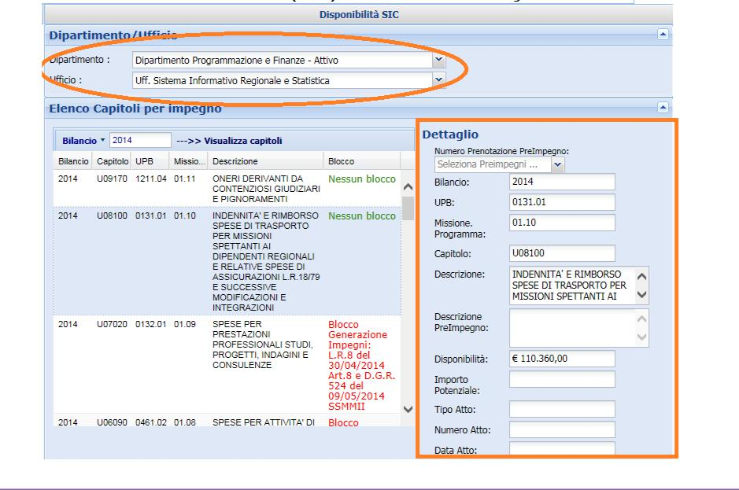

**Gli eventuali errori per questa funzionalità sono:**

|  |  |  |
| --- | --- | --- |
| **MESSAGGIO** | MOTIVO | SOLUZIONE |
|  |  |  |
| **Non si vedono i capitoli** | L’operatore non è | Contattare |
|  | assegnato ad alcuno | l’amministratore del |
|  | ufficio, oppure non ci | sistema per verifica |
|  | sono capitoli per l’ufficio |  |
|  | di appartenenza |  |
| **Non si vedono le** | Il Bilancio di Direzione | Attendere |
| **disponibilità capitoli** | non è stato approvato | l’approvazione |
| **Non si vedono i** | Non esistono preimpegni | Contattare la Ragioneria |
| **preimpegni** | per quel capitolo, oppure |  |
|  | non sono stati ancora |  |
|  | registrati in Ragioneria |  |

1. Anagrafica Beneficiari



Con questa funzione è possibile ricercare i beneficiari presenti:

10

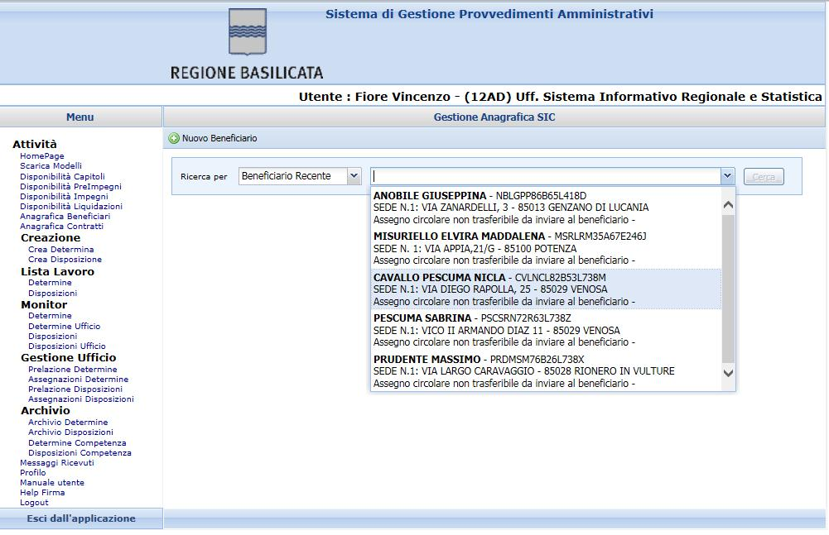

1. Anagrafica contratti



Tale funzione è di fatto un collegamento al sistema di gestione contratti senza doversi autenticare di nuovo.

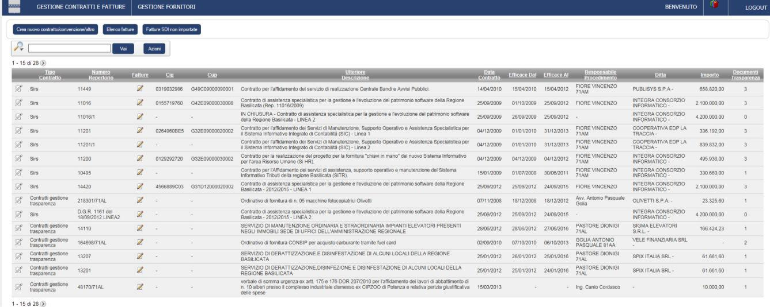

1. Crea Determina/Disposizione



Per attivare il processo di creazione di un atto, che sia esso determina o disposizione si utilizza la funzione “*Crea determina*” o “*Crea disposizione*” dal menù laterale. In questa fase è necessario

11

definire diverse informazioni che vanno a corredo dell’atto ed è possibile farlo attraverso la maschera riportata in Figura 1: crea atto.

La maschera è suddivisa in due sezioni, la parte superiore permette l’imputazione dell’oggetto, e la parte inferiore è suddivisa in schede dedicate a specifiche informazioni.

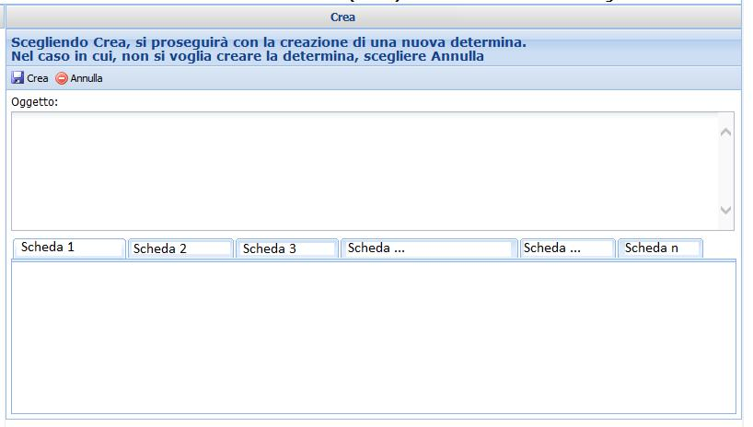

**Figura 1: crea atto**

Informazioni da inserire:

1. **oggetto**: nella parte superiore della form è obbligatorio indicare l’oggetto dell’atto chesi sta generando, sarà riportato nel frontespizio del modello.
2. **pubblicazione BUR**:questa scheda è disponibile solo se l’atto che si sta creando è una

Determina, per la Disposizione non è possibile scegliere il tipo di pubblicazione. Sono presenti 3 scelte:

o Integrale: atto comprensivo di allegati o Per Oggetto + Dispositivo: solo l’atto o Estratto Oggetto: solo l’oggetto

12

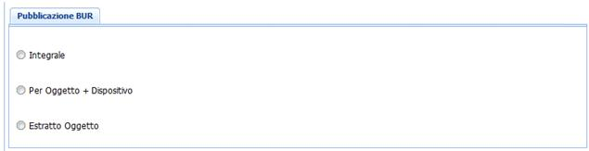

**Figura 2: Pubblicazione BUR**

1. **operazioni contabili**:a seconda dell’atto che si sta creando (determina o disposizione)saranno o meno abilitate le diverse tipologie di operazioni contabili. Per uno stesso atto, è possibile indicare anche più di una tipologia, sarà il sistema stesso a vietare la selezione di una seconda tipologia, se questa è incompatibile con quella precedentemente selezionata.

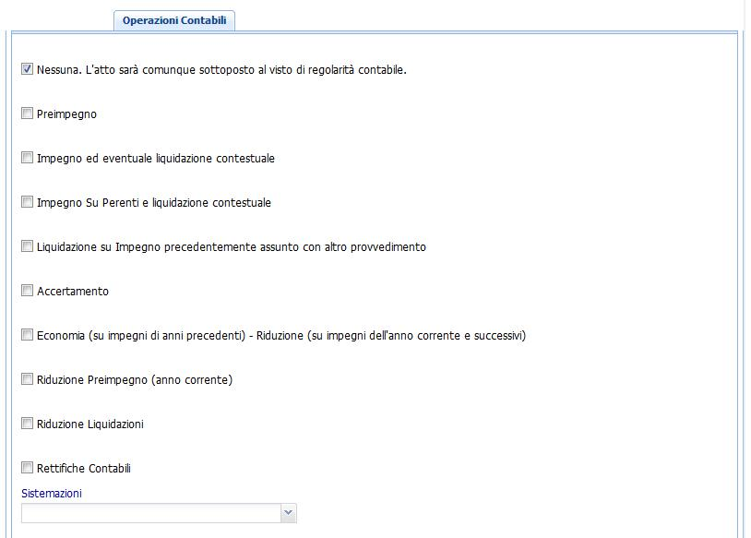

**Figura 3: Operazioni Contabili**

4. **legge trasparenza**: è necessario definire ai fini della legge sulla trasparenza, se l’atto

è pubblicabile o meno. Nel caso in cui lo fosse, è necessario compilare i dati visibili nella Figura 4: Trasparenza dove alcuni di questi sono alcuni obbligatori.

13

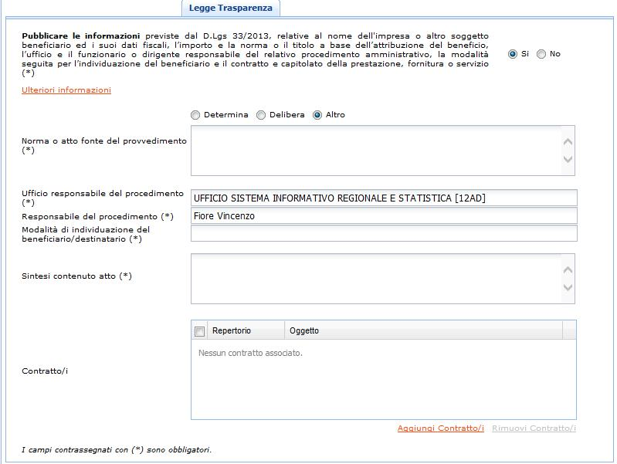

**Figura 4: Trasparenza**

Altrimenti, qualora i dati dell’atto non possono essere resi pubblici, sarà obbligatorio specificare la motivazione per la mancata pubblicazione.

5. **tipologia provvedimento/destinatari**:

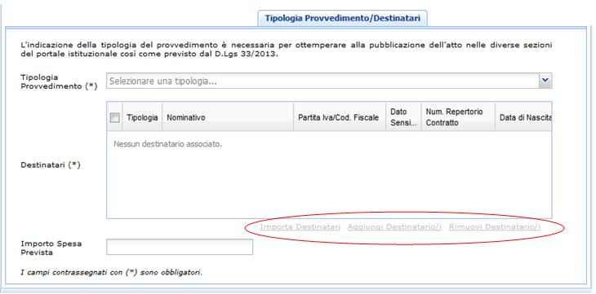

**Figura 5: Tipologia Provvedimento/Destinatari**

14

Dal menu a tendina delle tipologie è possibile selezionare la voce adatta al tipo di provvedimento che si sta creando.

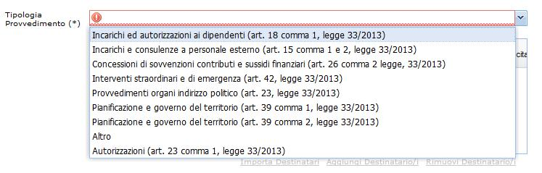

**Figura 6: Tipologia Provvedimento**

In base alla tipologia selezionata, sarà obbligatorio o meno indicare i destinatari dell’atto. Come evidenziato nella Figura 5: Tipologia Provvedimento/Destinatari è possibile fare:

1. *Importa Destinatari*: se presenti dall’atto indicato nella scheda “LeggeTrasparenza”
2. *Aggiungi destinatario/i*: cliccando sul questo link verrà mostrata una mascheraattraverso la quale sarà possibile ricercare il destinatario direttamente nel database del SIC. La ricerca potrà essere effettuata tramite vari filtri di ricerca (Codice SIC, Cod. Fiscale, Partita IVA, Denominazione, Destinatario Recente).

Se il Destinatario che si vuole associare all’atto non è presente, è possibile crearlo al momento, attraverso il pulsante “Nuovo Destinatario”, e successivamente inserirlo tra l’elenco dei destinatari dell’atto. Per ciascuno di questi è necessario specificare se i dati sono Sensibili o no. Nel caso non lo siano, queste informazioni saranno rese pubbliche per la trasparenza.

15

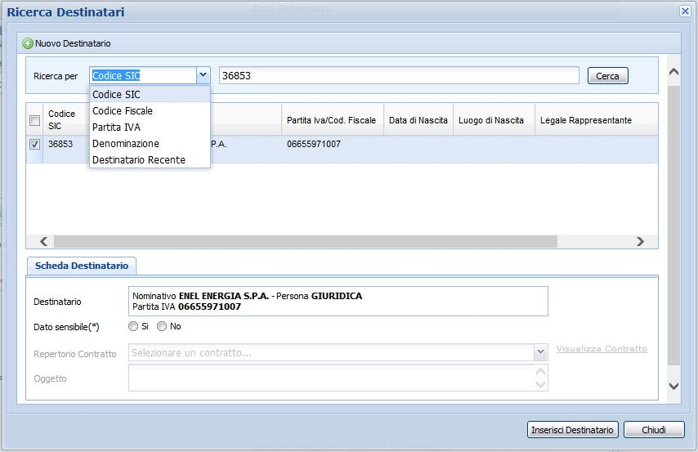

**Figura 7: ricerca destinatari**

1. **notifica altri uffici**:è possibile selezionare gli uffici a cui l’atto deve essere notificatouna volta approvato. La notifica farà sì che l’ufficio ricevente potrà consultare l’atto nella sezione dedicata “Determine di competenza”/ “Disposizioni di competenza”.

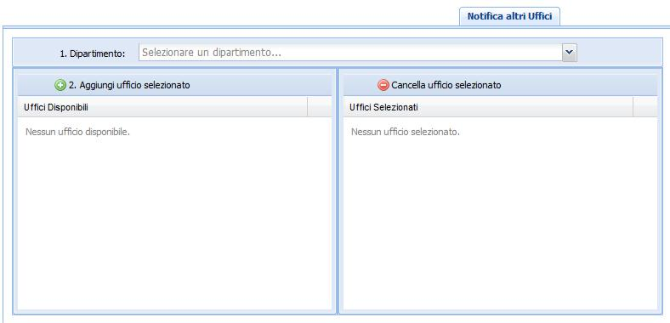

**Figura 8: notifica altri uffici**

16

1. **codici CUP/CIG**: se presenti, è possibile indicare il Codice Unico Progetto e il CodiceIdentificativo Gara.

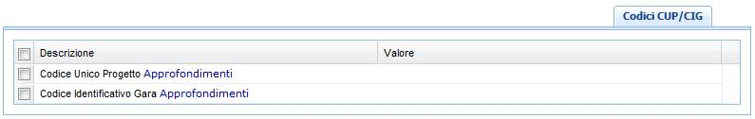

**Figura 9: CUP/CIG**

Al termine dell’imputazione dei dati dell’atto, sarà possibile salvare tutto generando l’atto virtuale, cliccando sul pulsante Crea della Figura 1: crea atto. Al salvataggio, saranno effettuati tutti i controlli necessari sulla presenza e la correttezza dei dati immessi in ciascuna scheda e dell’oggetto. Sull’oggetto il sistema effettuerà un controllo sulla presenza di questo per altri atti, già creati in passato, avvisando l’utente con un messaggio. L’avviso non è bloccante, per cui sarà possibile comunque creare atti con oggetti identici. Se tutti i controlli vanno a buon fine l’atto verrà creato e sarà generato un numero provvisorio progressivo che identificherà l’atto in tutto il suo percorso. Il numero provvisorio si distingue dal quello definitivo riportando il previsso “*P*”. Il numero è composto dall’anno, dal codice identificativo dell’ufficio proponente, da una lettera (“*D*” per determine e “*L*” per disposizioni) per distinguere il tipo di atto e, infine, da un numero a 5 cifre progressivo, assegnato in maniera automatica. Esempi di numerazione sono:

* provvisorio: P201512AA.D.00001; P201512AA.L.00001
* definitivo: 12AA.2015/D.00001; 12AA.2015/L.00001

L’atto creato finirà all’interno della sezione denominata “*Lista lavoro*” (vedi Paragrafo Lista Lavoro).

1. Lista Lavoro



La lista lavoro è lo spazio riservato a ciascun utente dove è possibile visualizzare l’elenco delle determine e delle disposizioni che si hanno sulla propria scrivania virtuale. L’interfaccia della lista lavoro è divisa in due sezioni: la parte superiore riepiloga gli atti visualizzando alcune informazioni identificative dell’atto e la parte inferiore dedicata ad una form per eseguire la ricerca di atti specificando dei filtri di ricerca.

17

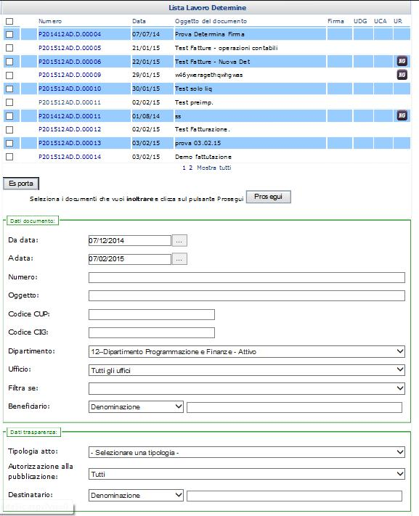

**Figura 10: lista lavoro**

5.4.1. Elenco



Per ogni atto vengono riportate le principali informazioni in forma tabellare. Di seguito, le

colonne:

18

* la prima colonna permette di selezionare l’atto attraverso la spunta del quadratino corrispondente: 
* nella seconda colonna se l’atto, in fase di inoltro, viene identificato come urgente, nella lista lavoro di chi lo riceve comparirà con il punto esclamativo rosso .
* numero (provvisorio e/o definitivo). Il numero dell’atto è un collegamento ipertestuale, che se cliccato permette di visualizzarne il dettaglio.
* data di creazione,
* oggetto,
* firma: se l’atto è firmato digitalmente dall’utente che lo ha nella propria lista lavoro, nella colonna, comparirà l’icona di firma: 
* UDG: l’acronimo sta per Ufficio Dirigenza Generale. All’interno di questa colonna, in corrispondenza degli atti firmati digitalmente e approvati dal Dirigente Generale si troverà il visto verde , in caso contrario, se rigettato, una *X* rossa .
* UCA: la colonna è dedicata alle azioni dell’Ufficio Controllo Amministrativo. Come per la colonna UDG, attraverso le icone è possibile identificare un’approvazione o un rigetto da parte di questo ufficio.
* UR: Ufficio Ragioneria. In questa colonna oltre al visto verde e alla *X* rossa, sarà possibile trovare altre icone con significati differenti.

o : l’atto non contiene alcuna operazione contabile

o  : segnala un suggerimento di inoltro dell’atto. Il suggerimento viene dato dal collaboratore al Dirigente dell’Ufficio Ragioneria. Per tanto, questo simbolo e quello di suggerimento negativo saranno visualizzato solo dagli utenti che appartengono all’Ufficio Ragioneria.

o : segnala un suggerimento negativo, ovvero di restituire l’atto.

Il contenuto delle ultime 3 colonne (UDG, UCA e UR) è cliccabile. Se una delle icone viene cliccata l’utente viene condotto ad un’altra maschera dalla quale potrà visualizzare, eventualmente ci siano, osservazioni e messaggi relativi all’atto selezionato.

19

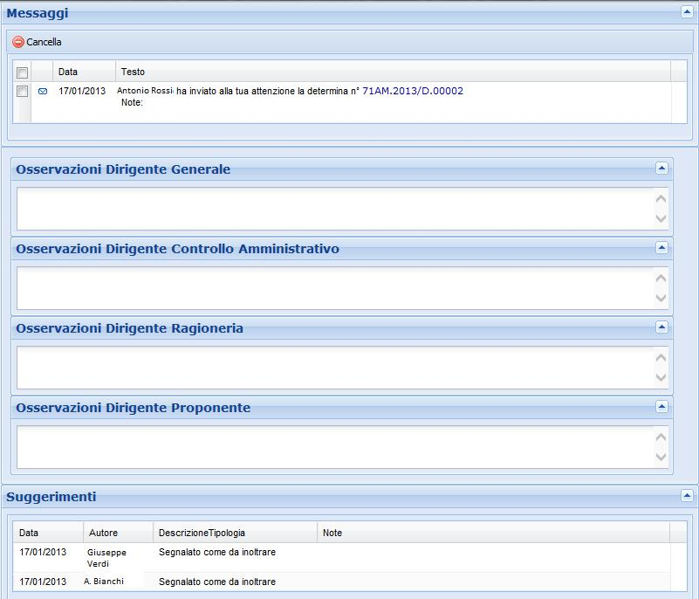

**Figura 11: messaggi/osservazioni**

5.4.2. Avvia Ricerca



La sezione di ricerca atti è divisa in due parti, raggruppando i filtri applicabili:

* dati documento: permette la ricerca sui dati principali dell’atto, ovvero:data da/a, numero (definitivo o provvisorio), oggetto, codice CUP, codice CIG, dipartimento, ufficio (lista dipendente dal dipartimento selezionato), “filtra se” (rigettato da UDG,

UCA o UR), beneficiario della liquidazione.

* dati trasparenza: tipologia atti (lista delle tipologie viste nelle pagine precedenti, nella

Figura 6: Tipologia Provvedimento; autorizzazione alla pubblicazione per la trasparenza

(Tutti, Si, No), destinatario dell’atto.

Applicando uno o più filtri di ricerca sarà possibile visualizzare uno o più atti corrispondenti ai criteri specificati.

5.4.3. Esporta



Il pulsante Esporta produce in automatico un file in formato *.csv*, contenente le colonne e le righe visualizzate nell’elenco degli atti (della lista lavoro, monitor e/o archivio).

20

1. Monitor



Il monitor permette di seguire l’iter dei provvedimenti che sono transitati nella lista lavoro dell’utente e verificarne in ogni momento l’esatta collocazione all’interno del flusso documentale. Anche qui è possibile applicare i filtri di ricerca per velocizzare il ritrovamento degli atti.

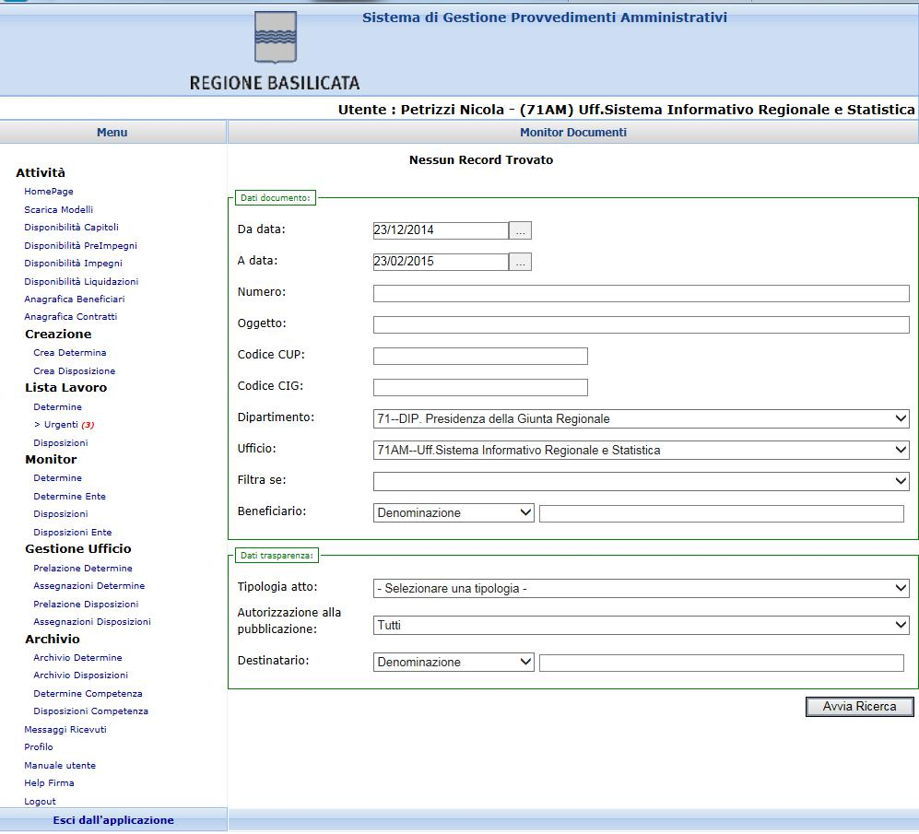

Per ciascuna determina presente nell’elenco, vengono visualizzate le seguenti informazioni:

* numero provvisorio e/o definitivo;
* oggetto;
* stato: indica l’operatore/ufficio che attualmente sta lavorando il provvedimento;
* link “*Storico*”: riporta alla funzione che visualizza le informazioni sull’iter della determina in tempo reale, sia in forma tabellare che grafica.

21

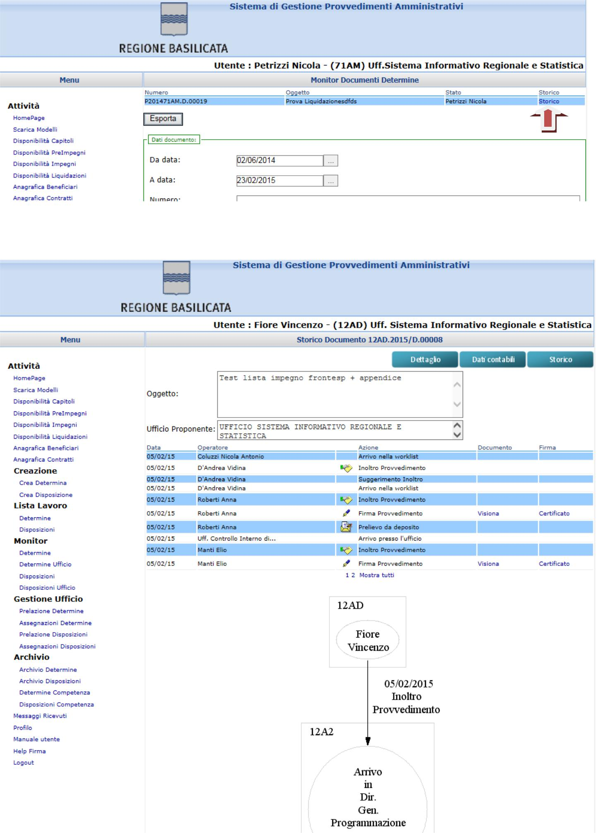

1. Monitor ufficio



22

Il Monitor Ufficio è una funzionalità che generalmente viene resa disponibile solo ai Dirigenti per permettere la visualizzazione dello stato di tutti gli atti generati e/o transitati dal proprio ufficio. In questo elenco, compaiono quindi non solo gli atti transitati sulla sua lista lavoro, ma su quelle dei propri collaboratori.

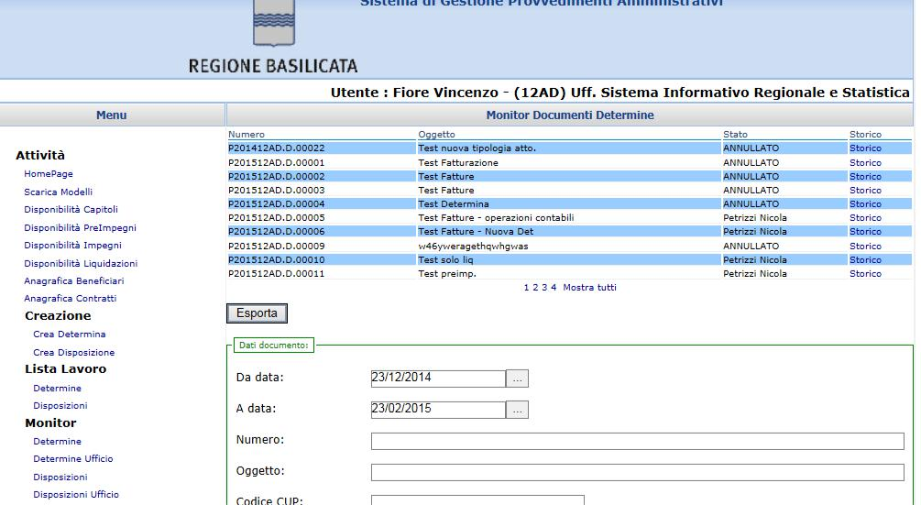

1. Monitor ente



Questa funzionalità viene data e utilizzata principalmente dagli amministratori del sistema, garantisce il ritrovamento e la visibilità dello stato di tutti gli atti generati dai vari uffici proponenti.

1. Gestione Ufficio



La voce di Menu “**GESTIONE UFFICIO**” contiene le funzioni per gestire gli atti che arrivano presso un “deposito” comune e possono essere assegnati o prelazionati dal Dirigente o dalle P.O.C. abilitate dell’ufficio stesso. Le funzioni disponibili nella voce di menu sono le seguenti:

* Prelievo Determine/Disposizioni
* Prelazione Determine/Disposizioni
* AssegnazioneDetermine/Disposizioni

23

* **Prelievo Determine/Disposizioni**

La funzione di Prelievo da deposito è presente solo per gli uffici la cui modalità di arrivo dei provvedimenti consente una scrivania comune d’arrivo, visibile a tutti membri dell’ufficio stesso.

Ogni operatore dell’ufficio può quindi prendere in carico le determine che sono arrivate presso la scrivania comune.

La maschera visualizzata attivando la funzione “**Prelievo Determine**” dalla voce di menu “**Gestione ufficio**” è quella di seguito proposta:

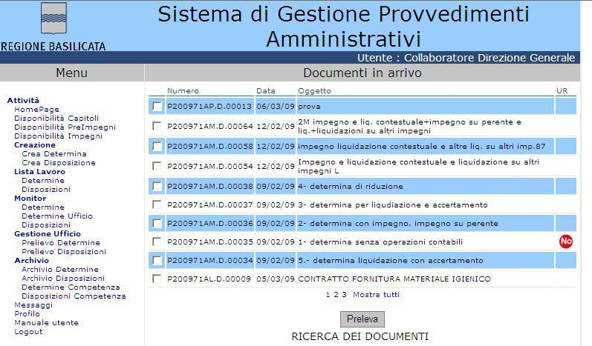

**Figura 12: Prelievo da deposito**

Per prendere in carico le determine arrivate, è necessario spuntarle con l’apposito check posizionato sulla sinistra e premere il tasto Preleva, il prelievo può avvenire anche per più determine contemporaneamente.

* **Prelazione Determine/Disposizioni**

La funzione di prelazione Determine, che è disponibile al Dirigente dell’ufficio e alle P.O.C., permette di prelevare una determina dalla Lista lavoro di un collaboratore dell’ufficio ed inserirla nella propria lista lavoro; il Dirigente può effettuare il prelievo delle determine dalle liste lavoro di tutti i collaboratori e P.O.C., mentre le P.O.C. possono prelevare dalle liste lavoro dei collaboratori.

La maschera visualizzata attivando la funzione “**Prelazione Determine**” dalla voce di menu “**Gestione ufficio**” è quella di seguito proposta

24

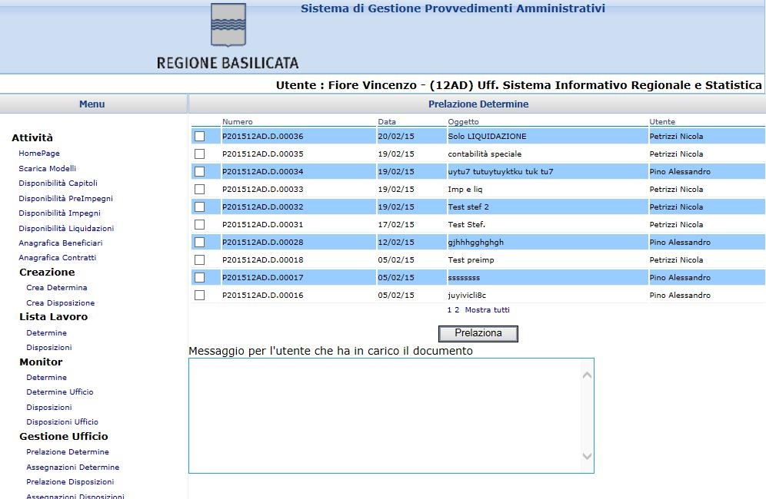

**Figura 13: prelazione atti**

• **AssegnazioneDetermine/Disposizioni**

funzione di assegnazione Determine, che è disponibile al Dirigente dell’ufficio e alle P.O.C., permette di assegnare una determina presente nella Lista lavoro del Dirigente o della P.O.C. ad un collaboratore dell’ufficio stesso.

La maschera visualizzata attivando la funzione “**Assegnazione Determine**” dalla voce di menu “**Gestione ufficio**” è quella di seguito proposta

E’ necessario selezionare la determina che si intende assegnare spuntando il check box corrispondente. Nella parte destra della maschera è presente una tabella degli assegnatari che possono essere le P.O.C. e i collaboratori dell’ufficio se l’utente che sta effettuando l’operazione di assegnazione è il Dirigente o i soli collaboratori dell’ufficio se l’utente che sta effettuando l’operazione di assegnazione è una P.O.C. E’ possibile assegnare una o più determine (selezionandole spuntando il check box corrispondente) ad un solo destinatario (selezionato attraverso la spunta accanto al nome). Nella casella di testo, in basso nella maschera, si può digitare un messaggio per l'utente che ha in carico il documento. Per

25

confermare l’operazione di prelazione è necessario e cliccare il pulsante **Assegna**.

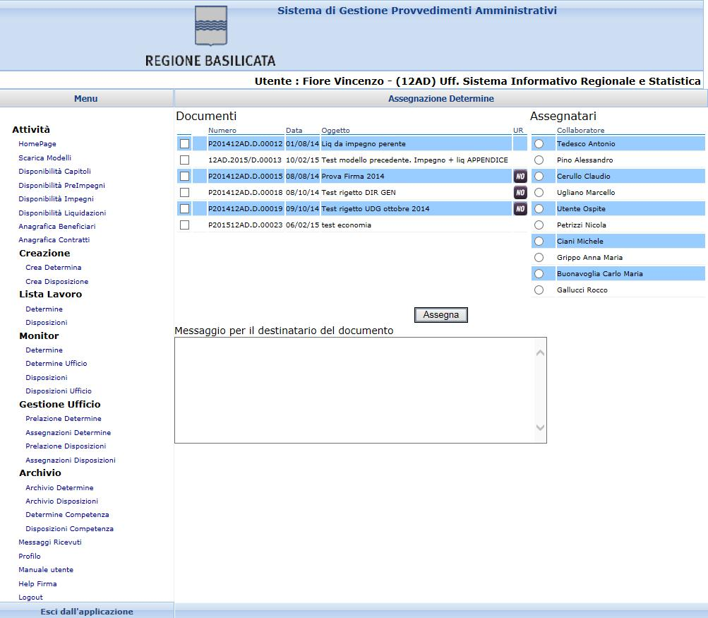

Se l’operazione è andata a buon fine viene visualizzata una maschera contenente un messaggio di conferma del buon esito dell’operazione come di seguito riportato

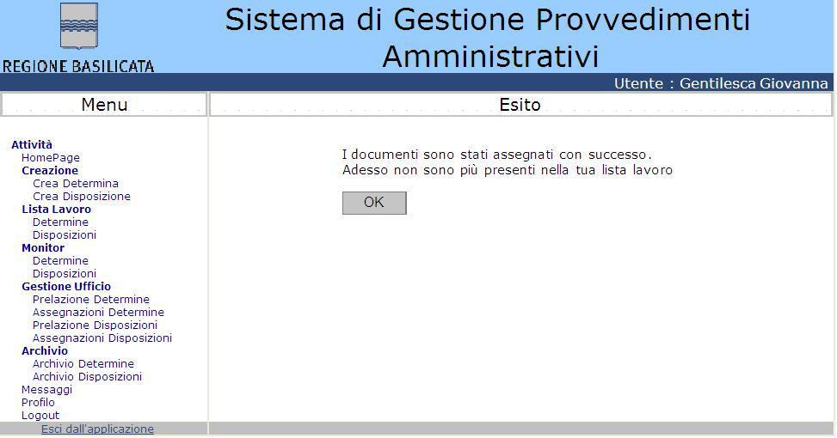

26

Cliccando il pulsante **OK** si apre automaticamente la propria Lista Lavoro nella quale la determina non è più disponibile in quanto la stessa è stata prelevata e assegnata ad altri collaboratori.

5.10 Archivio



Questa funzione è un “Monitor Speciale” che permette di avere visione immediata delle proposte sulle quali si è lavorato, che sono diventate esecutive. Le informazioni visualizzate sono:

* numero
* data
* oggetto
* link “*Fascicolo*”: riporta alla visualizzazione di tutti i file (atto e allegati) inseriti

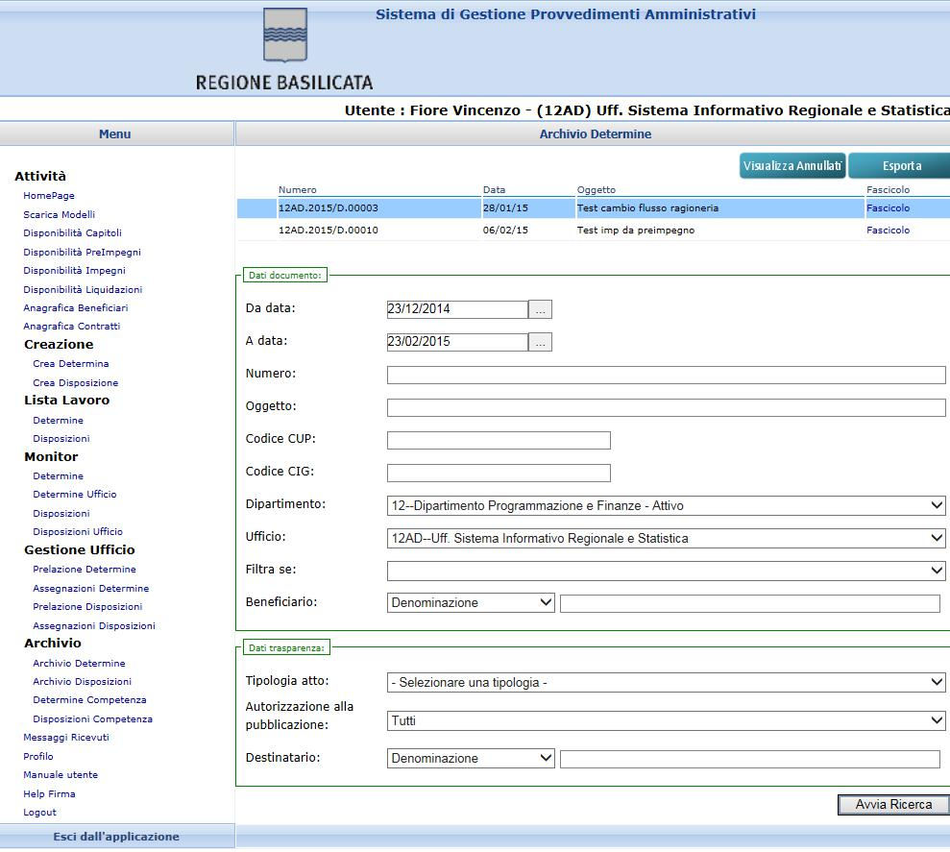

27

1. Archivio ufficio



Funzionalità dedicata ai Dirigenti che permette di visualizzare tutti gli atti in archivio che sono passati

dal proprio ufficio.

1. Archivio ente



Come per il ”Monitor Ente” è una funzionalità di amministrazione, per monitorare tutti gli atti approvati e archiviati dell’intero ente.

1. Determine-Disposizioni di competenza



E’ una raccolta di atti per i quali l’ufficio una volta avvenuta la loro approvazione.

E’ possibile ricercare direttamente solo nelle determinazioni e disposizioni di competenza.

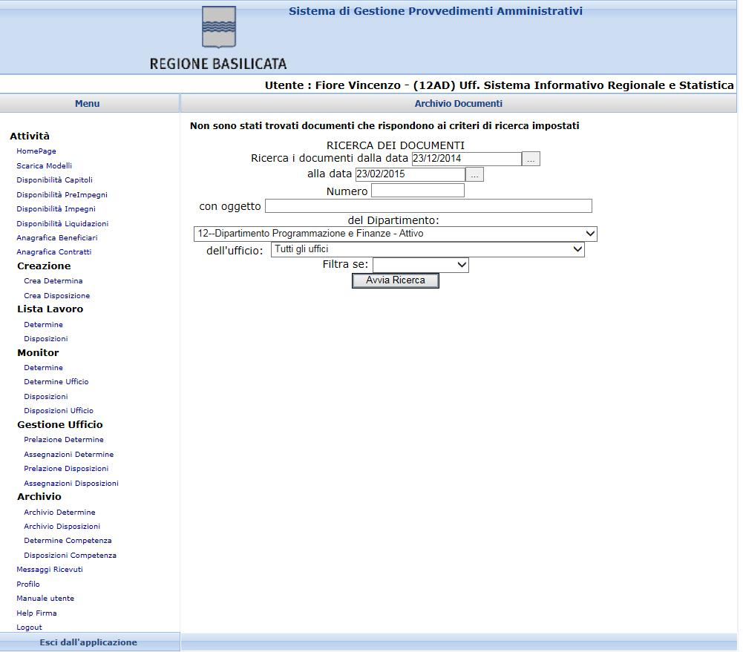

5.11 Ulteriori dettagli sulle operazioni contabili



Di seguito si riportano alcuni dettagli sulle operazioni contabili relative ad un atto.

28

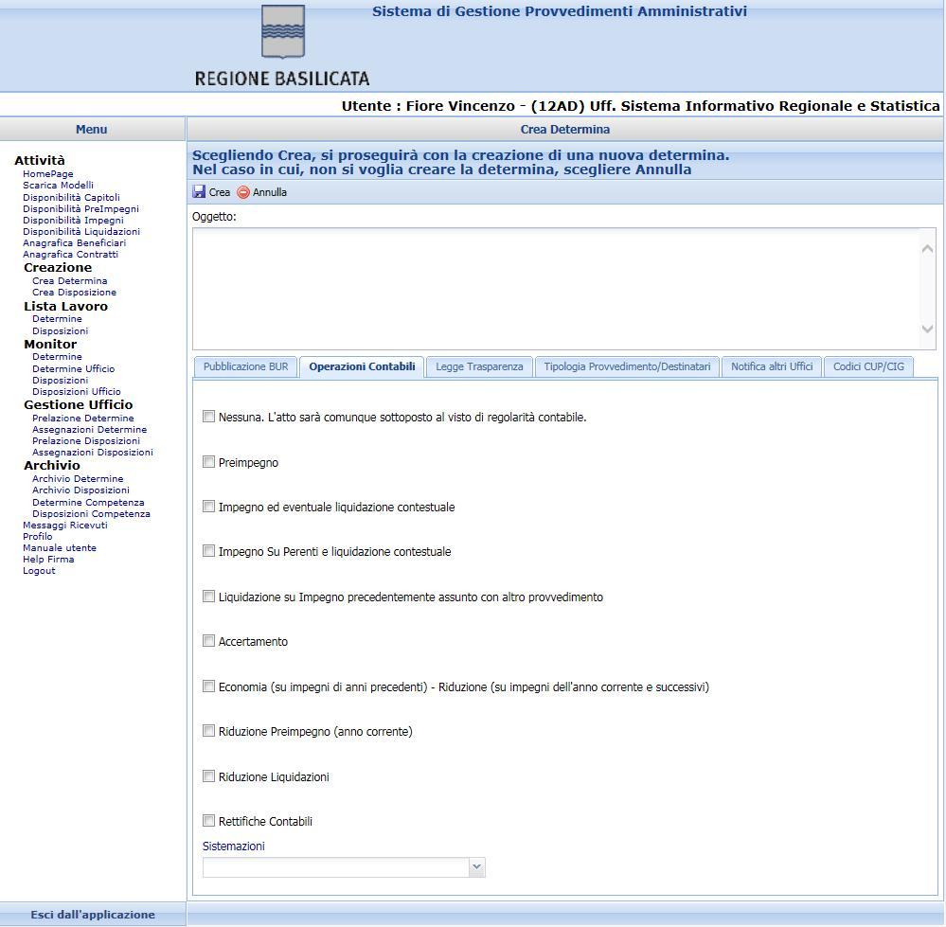

maschera di esempio di creazione di una determina e quindi scelta della operazione contabile.

**Scelta: Nessuna Operazione, l’atto sarà comunque sotto posto al visto di regolarità contabile**

La determina segue il seguente iter:

Uff. Proponente

Direzione Generale

Uff. Controllo Amministrativo

Uff. Ragioneria

Archivio

29

**Scelta: Preimpegno**

La determina segue il seguente iter:

Uff. Proponente

Direzione Generale

Uff. Controllo Amministrativo

Uff. Ragioneria

Archivio

La scelta di effettuare una determina di preimpegno predispone la maschera con l’apposito riquadro degli preimpegni.

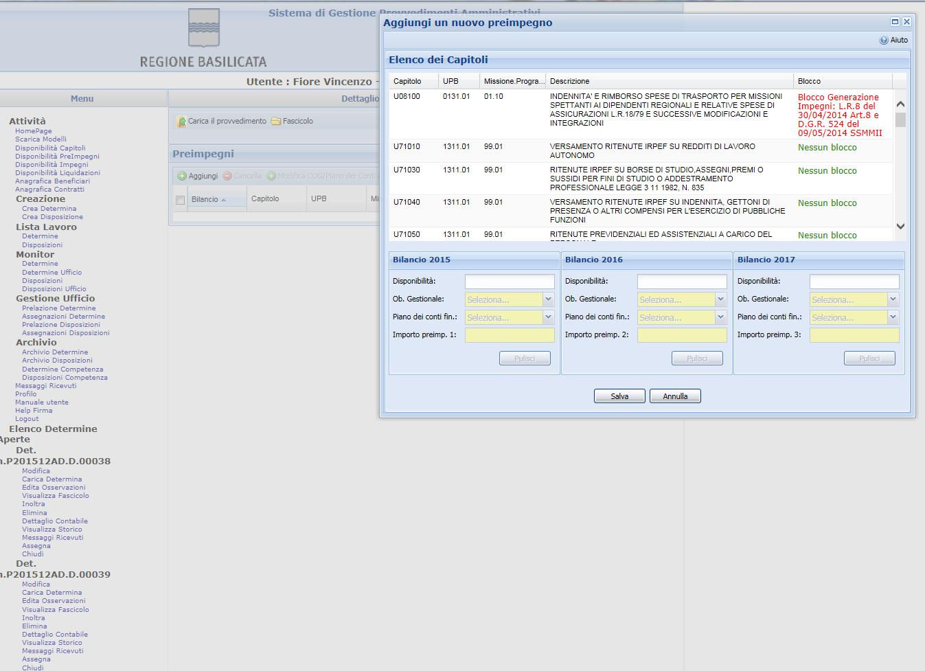

**Scelta: Impegno ed eventuale liquidazione contestuale**

La determina segue il seguente iter:

Uff. Proponente

Direzione Generale

Uff. Controllo Amministrativo

Uff. Ragioneria

Archivio

30

La scelta di effettuare una determina di impegno con eventuale liquidazione contestuale predispone la maschera con l’apposito riquadro degli impegni.

Per inserire una prenotazione di impegno è necessario premere sul tasto Aggiungi:

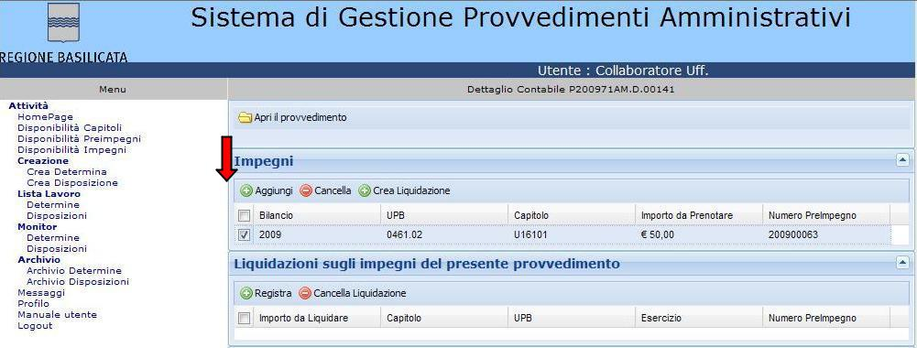

Immediatamente si aprirà la maschera per scegliere il capitolo, visualizzarne la disponibilità e inserire l’importo da prenotare.

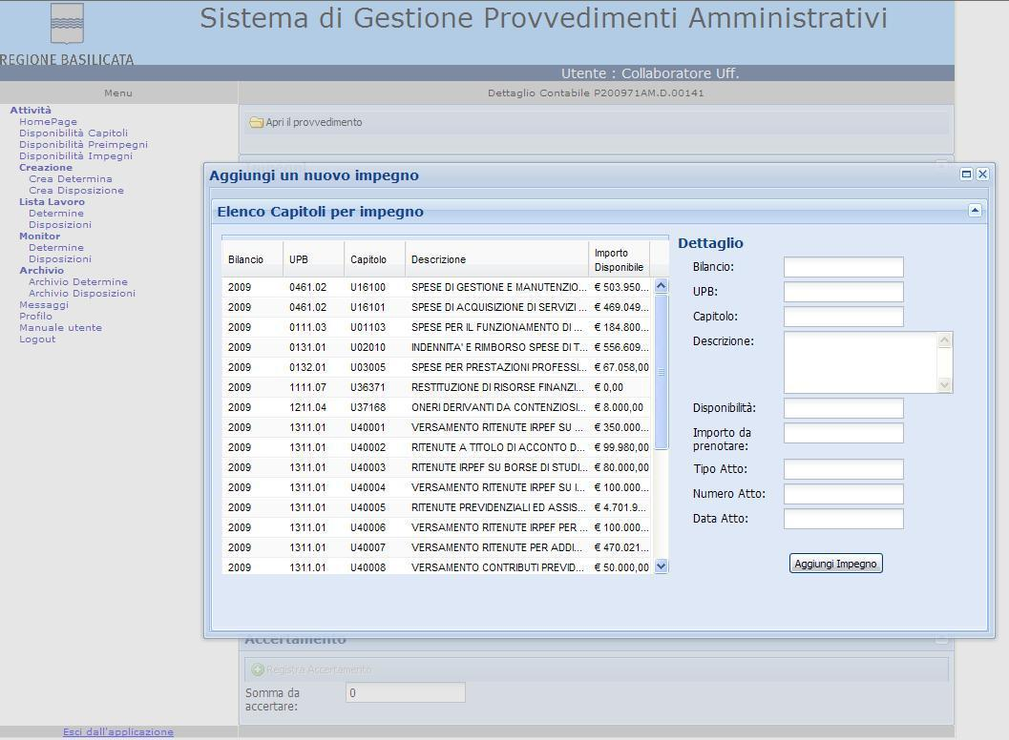

31

E’ necessario scegliere il capitolo con un doppio click sulla riga del capitolo oppure trascinando la riga direttamente sul dettaglio.

Il dettaglio mostrerà: il bilancio corrente, l’UPB, il capitolo scelto, la descrizione, la disponibilità attuale e visualizzerà un menù a tendina dal quale si potranno consultare i preimpegni aperti sul capitolo scelto.

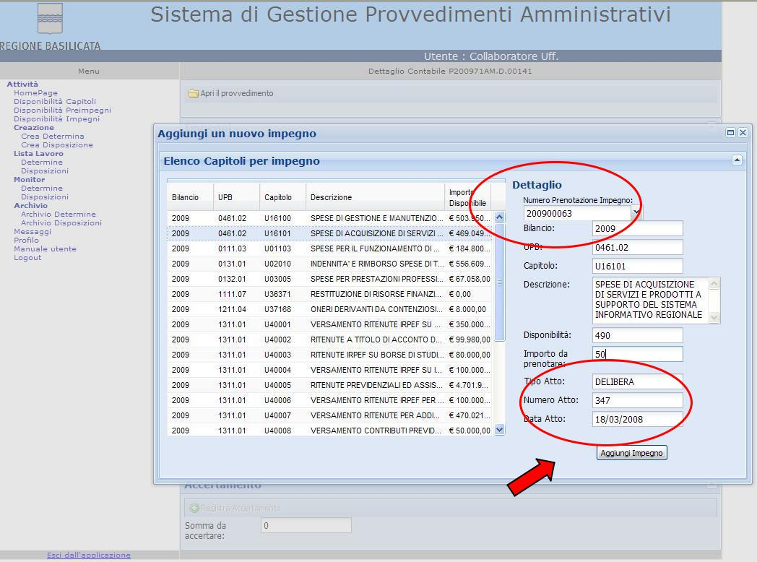

Se si seleziona un preimpegno dal menu, il dettaglio si popola di altri dati, la disponibilità attuale del preimpegno selezionato, il tipo, il numero e la data dell’atto che hanno creato quel preimpegno. Se si continuano le operazioni di prenotazione, si intende che la prenotazione che si sta per effettuare non deve erodere fondi dal capitolo ma bensì dal preimpegno appena scelto.

Per convalidare l’inserimento digitare l’importo che si intende prenotare e premere il tasto “Aggiungi Impegno”.

Attendere il messaggio che comunicherà l’esito dell’operazione.

Visionato l’esito, la finestra appena aperta si chiuderà e il dato appena inserito verrà riportato sulla tabella riepilogativa.

32

**Gli eventuali errori per questa funzionalità sono:**

|  |  |  |
| --- | --- | --- |
| **MESSAGGIO** | MOTIVO | SOLUZIONE |
|  |  |  |
| **Non si vedono i preimpegni** | Non esistono preimpegni per | Operazione non possibile |
|  | quel capitolo |  |
| **Importo maggiore della** | E’ obbligatorio inserire un | Inserire un valore minore |
| **disponibilità** | valore minore/uguale della |  |
|  | disponibilità |  |
| **Importo non valorizzato o** | E’ obbligatorio inserire un | Inserire un valore corretto |
| **impostato a 0** | valore maggiore di 0 |  |

Per aggiungere un altro impegno a quello già esistente ripetere l’operazione ripartendo dalla pressione del tasto “Aggiungi”.

Per aggiungere una liquidazione contestuale all’impegno appena inserito, è necessario selezionare l’impegno dalla tabella con l’apposito check posizionato sulla parte sinistra della griglia, la selezione è per singola riga.

Selezionato l’impegno sarà possibile creare una liquidazione contestuale premendo l’apposito tasto “Crea Liquidazione” che riporterà i dati principali anche nella griglia relativa alle liquidazioni.

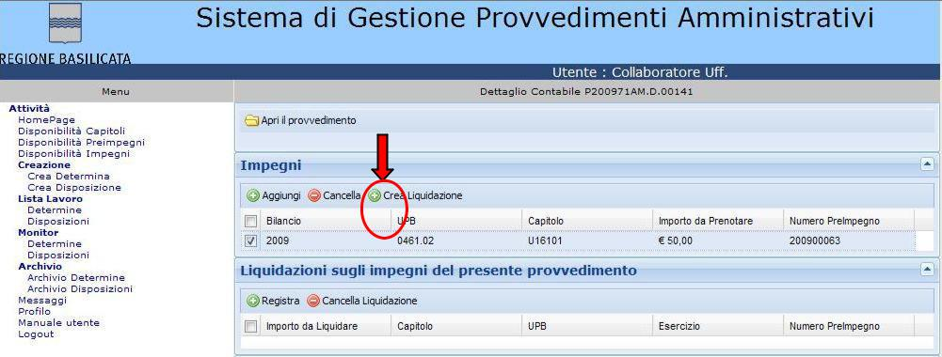

Per convalidare la liquidazione contestuale è necessario, modificare l’importo da liquidare, con un doppio sulla riga della liquidazione, che come valore predefinito viene impostato a 0, e registrare la liquidazione con l’apposito tasto “Registra”.

Attendere il messaggio che comunicherà l’esito dell’operazione.

Gli eventuali errori per questa funzionalità sono:

|  |  |  |
| --- | --- | --- |
| MESSAGGIO | MOTIVO | SOLUZIONE |
|  |  |  |
| Importo maggiore della | E’ obbligatorio inserire un | Inserire un valore minore |
| disponibilità dell’impegno | valore minore/uguale della |  |
|  | disponibilità dell’impegno |  |
|  |  | 33 |

|  |  |  |
| --- | --- | --- |
| Importo non valorizzato o | E’ obbligatorio inserire un | Inserire un valore corretto |
| impostato a 0 | valore maggiore di 0 |  |

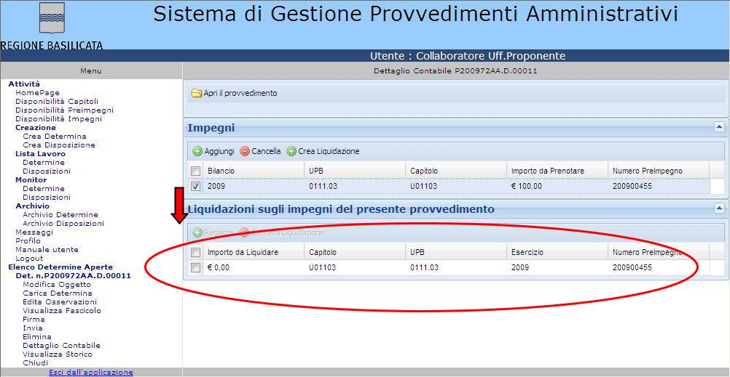

**Scelta: Impegno Su Perenti e liquidazione contestuale**

La determina segue il seguente iter:

Uff. Proponente

Direzione Generale

Uff. Controllo Amministrativo

Uff. Ragioneria

Archivio

La scelta di effettuare una determina di impegno su perente con liquidazione contestuale predispone la maschera con l’apposito riquadro degli impegni perenti.

Per inserire l’impegno su perente è necessario premere sul tasto Aggiungi della griglia:

34

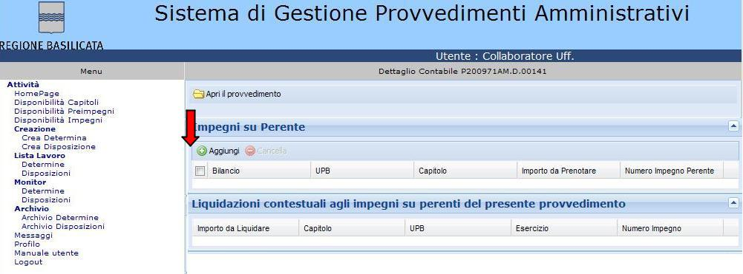

Immediatamente si aprirà la maschera per scegliere il capitolo, visualizzarne il dettaglio.

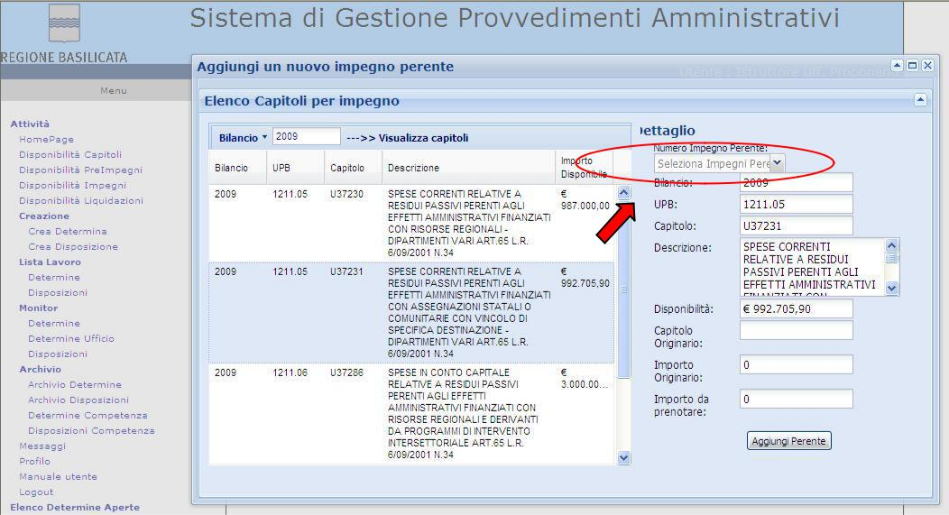

Il dettaglio mostrerà: il bilancio corrente, l’UPB, il capitolo scelto, la descrizione, la disponibilità attuale.

Per registrare un impegno su perente, è necessario selezionarlo dal menu a tendina post in alto, una volta selezionato l’impegno perente relativo a quel capitolo, il sistema visualizzerà altri dati, capitolo originario dell’impegno ed importo originario, cliccando sul tasto “Aggiungi Perente”, è obbligatorio inserire l’importo dell’impegno perente.

Un messaggio confermerà l’esito dell’operazione. In caso di errore, il sistema avviserà l’utente.

Un Possibile errore può verificarsi se l’importo specificato è superiore all’importo disponibile sull’impegno caduto in perenzione.

35

Nel caso di successo invece, l’impegno sarà riportato in automatico anche nella griglia delle liquidazioni contestuali, già con tutti i campi valorizzati, senza però la possibilità di modificare l’importo, perché le liquidazioni contestuali su impegni perenti vengono presi dello stesso importo degli impegni a cui sono legati, per evitare residui.

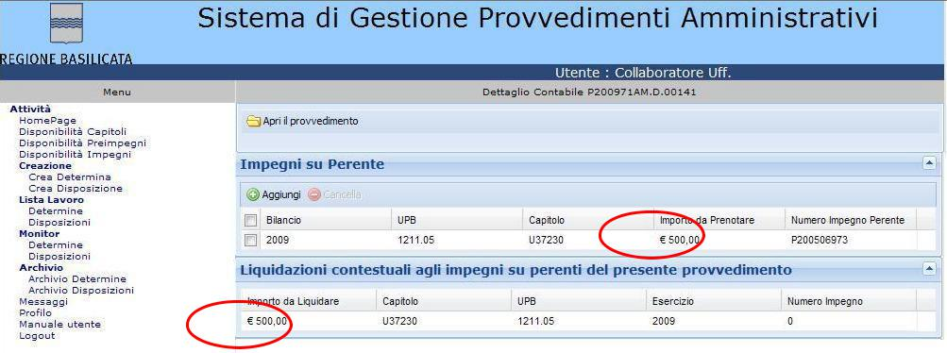

Poiché non è possibile effettuare alcuna modifica, in caso di un errore, cancellare l’impegno selezionando con il check a sinistra della griglia, e premere il tasto Cancella (che si abilita solo se è stato selezionato un elemento), la cancellazione avverrà in automatico anche per la liquidazione relativa.

Gli eventuali errori per questa funzionalità sono:

|  |  |  |
| --- | --- | --- |
| MESSAGGIO | MOTIVO | SOLUZIONE |
|  |  |  |
| Importo insufficiente | L’importo specificato è | Inserire un importo inferiore |
|  | superiore alla disponibilità |  |
|  | dell’impegno |  |

**Scelta: Liquidazione su Impegno precedentemente assunto con altro provvedimento**

La determina segue il seguente iter:

Uff. Proponente

Direzione Generale

Uff. Controllo Amministrativo

Uff. Ragioneria

Archivio

La scelta di effettuare una determina di liquidazione:

36

predispone la maschera con l’apposito riquadro delle liquidazioni.

Per inserire una liquidazione è necessario premere sul tasto Aggiungi:

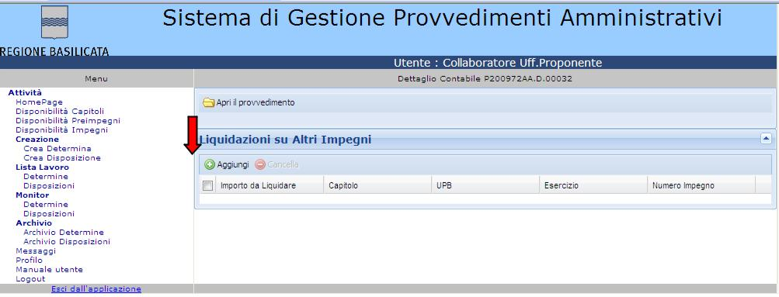

Immediatamente si aprirà la seguente maschera:

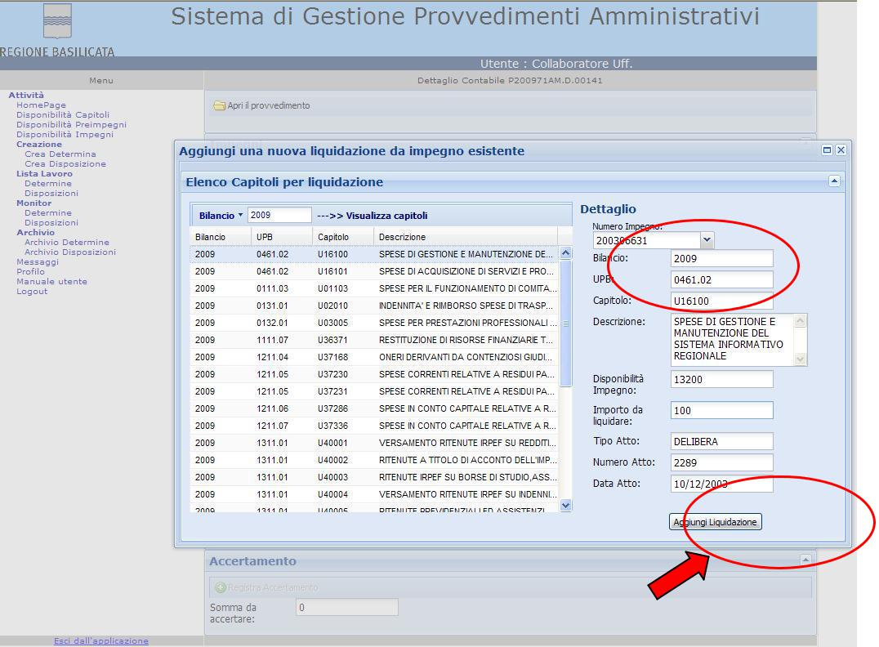

E’ necessario scegliere il capitolo con un doppio click sulla riga del capitolo oppure trascinando la riga direttamente sul dettaglio.

Il dettaglio mostrerà: il bilancio corrente, l’UPB, il capitolo scelto, la descrizione, la disponibilità attuale e visualizzerà un menù a tendina dal quale si dovrà selezionare gli impegni aperti sul capitolo scelto.

37

Selezionando l’impegno dal menu, il dettaglio si popola di altri dati, la disponibilità attuale dell’impegno selezionato, il tipo, il numero e la data dell’atto che hanno creato quell’impegno. Se si continuano le operazioni di registrazione, non verrà decrementata la disponibilità sull’importo dell’impegno, poiché la registrazione non ha effetto immediato sul SIC, ma solo dopo la registrazione reale da parte dell’ufficio Ragioneria si vedranno i reali effetti.

Per convalidare l’inserimento premere il tasto “Aggiungi Liquidazione”.

Attendere il messaggio che comunicherà l’esito dell’operazione.

Visionato l’esito, la finestra appena aperta si chiuderà e il dato appena inserito verrà riportato sulla tabella riepilogativa.

Per aggiungere un’altra liquidazione a quella già esistente ripetere l’operazione ripartendo dalla pressione del tasto “Aggiungi”.

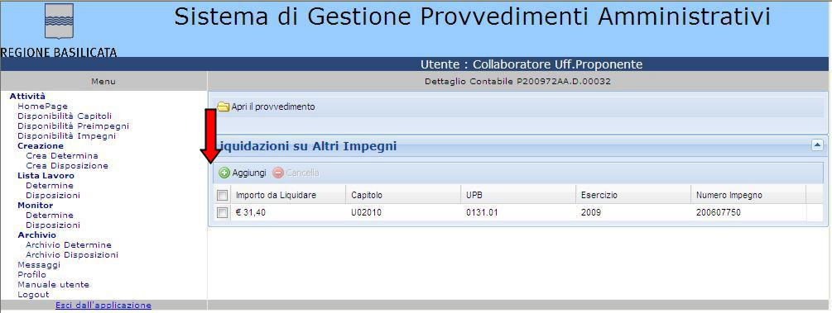

**Gli eventuali errori per questa funzionalità sono:**



**MESSAGGIO**

**Disponibilità insufficiente per la liquidazione di x, ci sono altri atti non ancora esecutivi che riducono la disponibilità effettiva, il residuo è di x**

MOTIVO

Ci sono altri atti che lavorano l’impegno e che hanno assunto una priorità maggiore rispetto all’atto in corso, il controllo viene effettuato sull’importo potenziale

SOLUZIONE

Attendere che gli altri atti finiscano l’iter contattando la

Ragioneria.

Se si è manifestata l’esigenza di inserire contestualmente alla liquidazione anche una riduzione

per quell’impegno:

nella griglia delle liquidazioni sarà presente un tasto aggiuntivo “Crea Riduzione”.

38

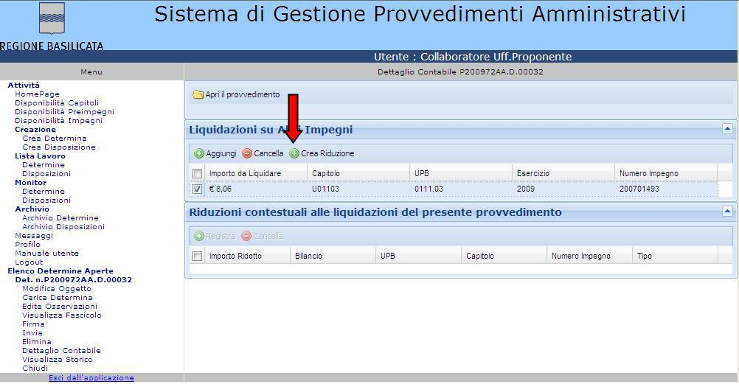

Selezionando la liquidazione sarà possibile creare una riduzione contestuale premendo l’apposito tasto “Crea Riduzione” che riporterà i dati principali anche nella griglia relativa alle riduzioni.

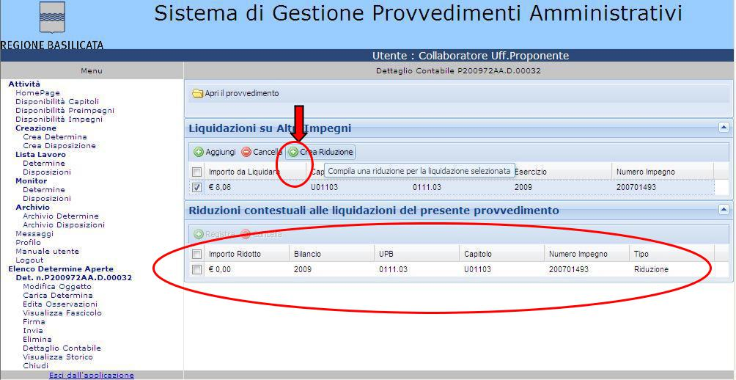

Per convalidare la riduzione contestuale è necessario, modificare l’importo da ridurre, con un doppio sulla riga della liquidazione, che come valore predefinito viene impostato a 0, e registrare la riduzione con l’apposito tasto “Registra”.

Attendere il messaggio che comunicherà l’esito dell’operazione.

39

Anche in questo caso gli effetti sono visibili solo dopo la registrazione effettiva nell’ufficio

Ragioneria.

**Gli eventuali errori per questa funzionalità sono:**

|  |  |  |
| --- | --- | --- |
| **MESSAGGIO** | MOTIVO | SOLUZIONE |
|  |  |  |
| **Disponibilità insufficiente per** | Ci sono altri atti che lavorano | Attendere che gli altri atti |
| **la riduzione di x, ci sono altri** | l’impegno e che hanno | finiscano l’iter contattando la |
| **atti non ancora esecutivi che** | assunto una priorità maggiore | Ragioneria. |
| **riducono la disponibilità** | rispetto all’atto in corso, il |  |
| **effettiva, il residuo è di x** | controllo viene effettuato |  |
|  | sull’importo potenziale |  |
| **L’importo della riduzione è** | Non è possibile ridurre | Ridurre l’importo |
| **maggiore della disponibilità** | dell’importo specificato |  |
| **residua** |  |  |

**Scelta: Accertamento**

La scelta dell’accertamento deve essere contestuale a quella di liquidazione:

La scelta di effettuare un accertamento insieme ad una liquidazione predispone la maschera con l’apposito riquadro dell’accertamento e delle liquidazioni.

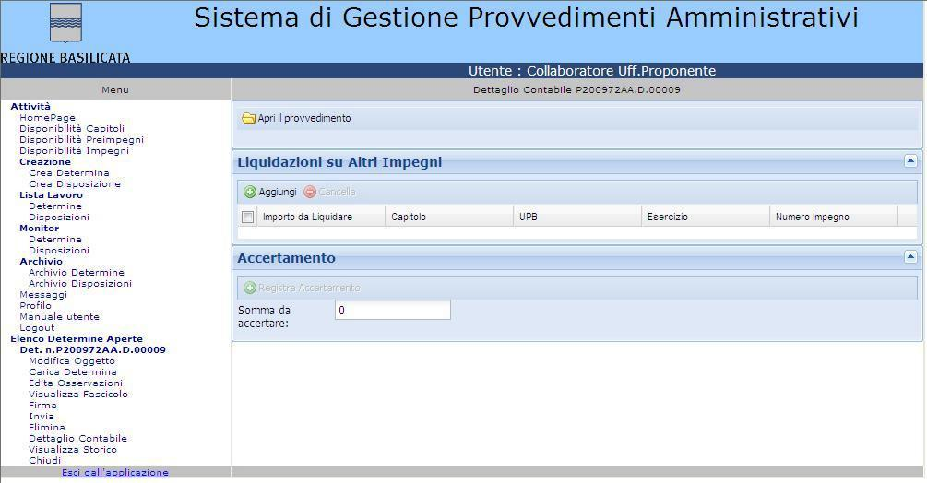

La somma da accertare che deve essere inserita è cumulativa rispetto al numero di liquidazioni che andiamo a scegliere e serve soprattutto come promemoria del fatto che gli importi indicati per le liquidazioni devono contenere la quota di accertamento.

Per registrare l’accertamento è necessario fare doppio click sul campo “Somma da Accertare”, modificare l’importo e per abilitare il pulsante “Registra Accertamento” cliccare fuori dal campo, poi premere il tasto di registrazione.

40

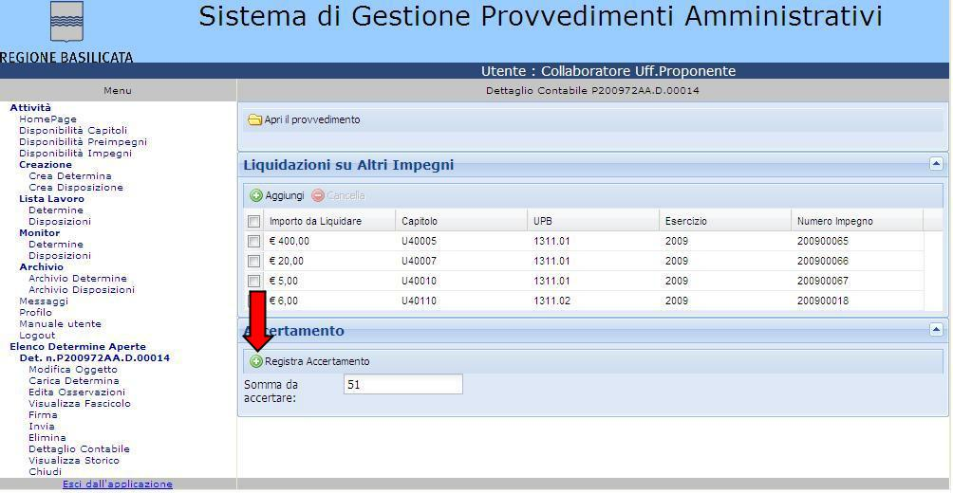

Attendere il messaggio che comunicherà l’esito dell’operazione.

**Gli eventuali errori per questa funzionalità sono:**

|  |  |  |
| --- | --- | --- |
| **MESSAGGIO** | MOTIVO | SOLUZIONE |
|  |  |  |

**Il tasto Registra non è abilitato**

Non è stato cambiato il valore dell’accertamento

Se il valore è stato cambiato, per abilitare il tasto cliccare fuori dal campo

**Scelta: Riduzione/Economia di Impegno**

La determina segue il seguente iter:

Uff. Proponente

Direzione Generale

Uff. Controllo Amministrativo

Uff. Ragioneria

Archivio

La scelta di effettuare una determina di riduzione (in caso di riduzione contestuale a liquidazione si rimanda a paragrafo 5.4.2.4) viene effettuata selezionando in fase di creazione il flag Riduzione /Economia di Impegno, questa operazione è incompatibile con tutte le altre fatta eccezione per l’operazione di liquidazione:

La maschera successiva che viene presentata contiene l’apposito riquadro delle riduzioni:

41

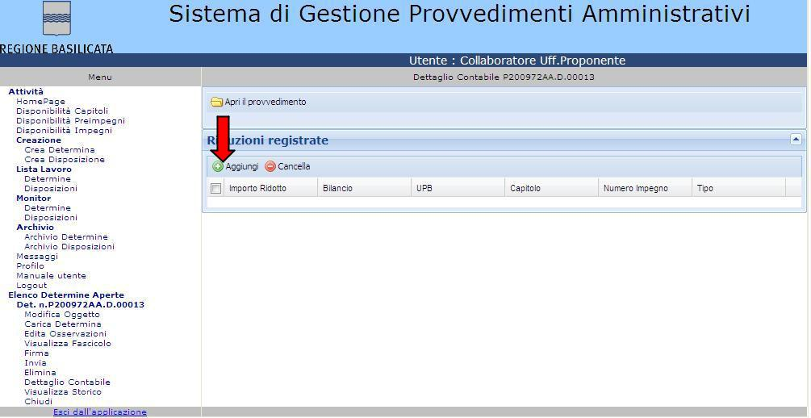

Per inserire una riduzione su impegno, è necessario premere il tasto “Aggiungi”, la pressione del tasto aprirà la maschera seguente:

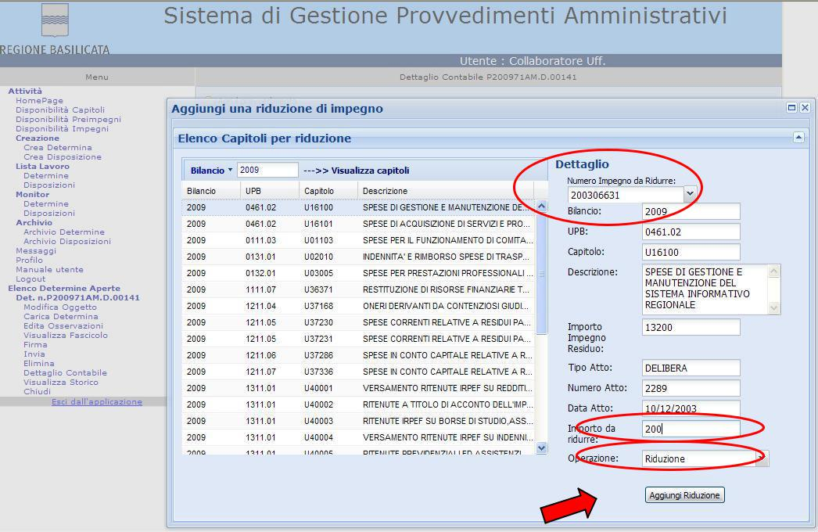

E’ necessario scegliere il capitolo con un doppio click sulla riga del capitolo oppure trascinando la riga direttamente sul dettaglio.

Il dettaglio mostrerà: il bilancio corrente, l’UPB, il capitolo scelto, la descrizione, la disponibilità attuale e visualizzerà un menù a tendina dal quale si dovrà selezionare gli impegni aperti sul capitolo scelto.

42

Selezionando l’impegno dal menu, il dettaglio si popola di altri dati, la disponibilità attuale dell’impegno selezionato, il tipo, il numero e la data dell’atto che hanno creato quell’impegno. Se si continuano le operazioni di registrazione, non verrà decrementata la disponibilità sull’importo dell’impegno, poiché la registrazione non ha effetto immediato sul SIC, ma solo dopo la registrazione reale da parte dell’ufficio Ragioneria si vedranno i reali effetti.

Inserire l’importo da ridurre su quell’impegno e il tipo di operazione (se si tratta di Riduzione o di Economia*). Per procedere con l’inserimento premere il tasto “Aggiungi Riduzione”.

Attendere il messaggio che comunicherà l’esito dell’operazione.

Poiché non c’è l’effettiva registrazione sul SIC di questo dato, il sistema non permette di registrare una riduzione se in itinere ci sono altri atti (ancora in approvazione) che modificano l’importo dell’impegno. Il controllo agisce quindi sull’importo potenziale.

**Gli eventuali errori per questa funzionalità sono:**

|  |  |  |
| --- | --- | --- |
| **MESSAGGIO** | MOTIVO | SOLUZIONE |
|  |  |  |
| **Disponibilità insufficiente per** | Ci sono altri atti che lavorano | Attendere che gli altri atti |
| **la riduzione di x, ci sono altri** | l’impegno e che hanno | finiscano l’iter contattando la |
| **atti non ancora esecutivi che** | assunto una priorità maggiore | Ragioneria. |
| **riducono la disponibilità** | rispetto all’atto in corso, il |  |
| **effettiva, il residuo è di x** | controllo viene effettuato |  |
|  | sull’importo potenziale |  |
| **L’importo della riduzione è** | Non è possibile ridurre | Ridurre l’importo |
| **maggiore della disponibilità** | dell’importo specificato |  |
| **residua** |  |  |

Visionato l’esito, la finestra appena aperta si chiuderà ed in caso di esito positivo il dato

appena inserito verrà riportato sulla tabella riepilogativa.

43

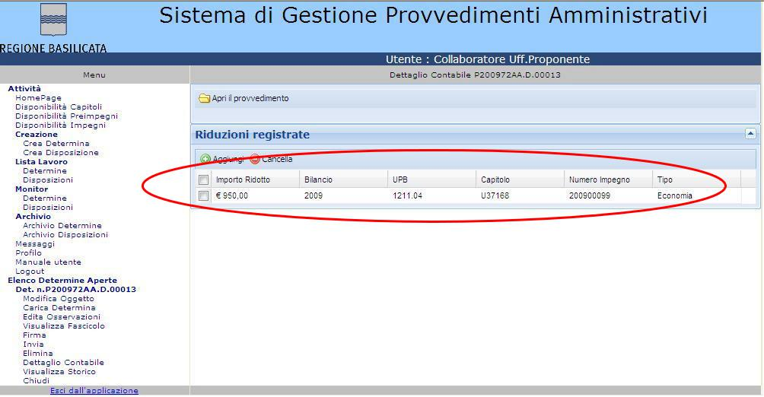

* **E’ importante sottolineare la differenza tra Riduzione ed Economia:**

**è una Riduzione se l’impegno che si va a decrementare è relativo al bilancio corrente, al contrario se si tratta di un impegno di un anno precedente, quindi con bilancio già chiuso, si tratta di Economia.**

**Scelta: Riduzione di un Preimpegno da Delibera (anno corrente)**

La determina segue il seguente iter:

Uff. Proponente

Direzione Generale

Uff. Controllo Amministrativo

Uff. Ragioneria

Archivio

La scelta di effettuare una selezionando in fase di creazione incompatibile con tutte le altre:

determina di riduzione di un Preimpegno viene effettuata il flag Riduzione Preimpegno da Delibera, questa operazione è

La maschera successiva che viene presentata contiene l’apposito riquadro delle riduzioni:

44

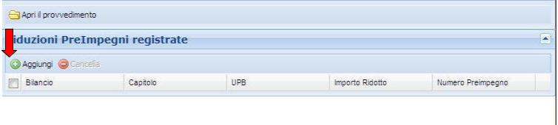

Per inserire una riduzione su preimpegno, è necessario premere il tasto “Aggiungi”, la pressione del tasto aprirà la maschera seguente:

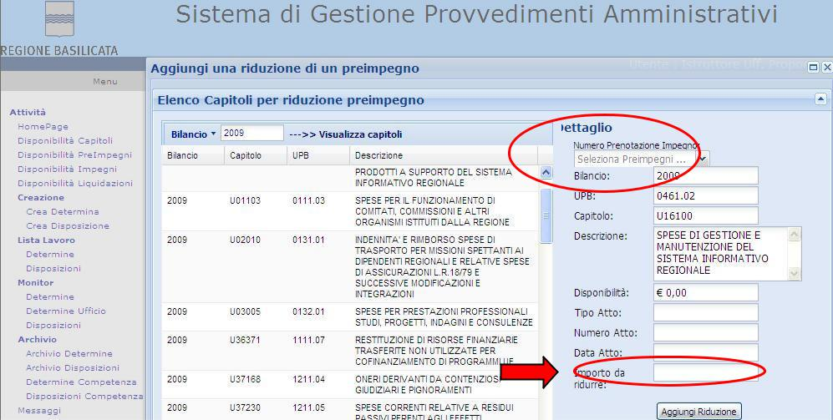

E’ necessario scegliere il capitolo con un doppio click sulla riga del capitolo oppure trascinando la riga direttamente sul dettaglio.

Il dettaglio mostrerà: il bilancio corrente, l’UPB, il capitolo scelto, la descrizione, la disponibilità attuale e visualizzerà un menù a tendina dal quale si dovrà selezionare gli impegni aperti sul capitolo scelto.

Selezionando l’impegno dal menu, il dettaglio si popola di altri dati, la disponibilità attuale del preimpegno selezionato, il tipo, il numero e la data dell’atto che hanno creato quel preimpegno.

Se si continuano le operazioni di registrazione, non verrà decrementata la disponibilità sull’importo del preimpegno, poiché la registrazione non ha effetto immediato sul SIC, ma solo dopo la registrazione reale da parte dell’ufficio Ragioneria si vedranno i reali effetti.

Inserire l’importo da ridurre su quel preimpegno. Per procedere con l’inserimento premere il tasto “Aggiungi Riduzione”.

Attendere il messaggio che comunicherà l’esito dell’operazione.

45

Poiché non c’è l’effettiva registrazione sul SIC di questo dato, il sistema non permette di registrare una riduzione se in itinere ci sono altri atti (ancora in approvazione) che modificano l’importo del preimpegno. Il controllo agisce quindi sull’importo potenziale.

**Gli eventuali errori per questa funzionalità sono:**

|  |  |  |
| --- | --- | --- |
| **MESSAGGIO** | MOTIVO | SOLUZIONE |
|  |  |  |
| **Disponibilità insufficiente per** | Ci sono altri atti che lavorano | Attendere che gli altri atti |
| **la riduzione di x, ci sono altri** | sul preimpegno e che hanno | finiscano l’iter contattando la |
| **atti non ancora esecutivi che** | assunto una priorità maggiore | Ragioneria. |
| **riducono la disponibilità** | rispetto all’atto in corso, il |  |
| **effettiva, il residuo è di x** | controllo viene effettuato |  |
|  | sull’importo potenziale |  |
| **L’importo della riduzione è** | Non è possibile ridurre | Ridurre l’importo |
| **maggiore della disponibilità** | dell’importo specificato |  |
| **residua** |  |  |

Visionato l’esito, la finestra appena aperta si chiuderà ed in caso di esito positivo il dato

appena inserito verrà riportato sulla tabella riepilogativa.

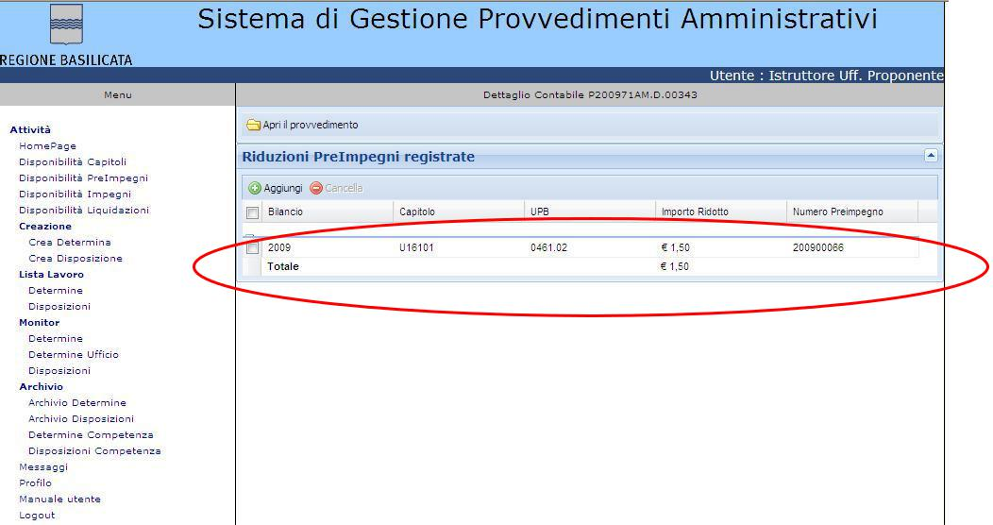

**Scelta: Riduzione di una Liquidazione**

La determina segue il seguente iter:

Uff. Proponente

Direzione Generale

Uff. Controllo Amministrativo

Uff. Ragioneria

Archivio

46

La scelta di effettuare una determina di riduzione viene effettuata selezionando in fase di creazione il flag Riduzione Liquidazione, questa operazione è incompatibile con tutte le altre fatta eccezione per l’operazione di liquidazione:

La maschera successiva che viene presentata contiene l’apposito riquadro delle riduzioni:

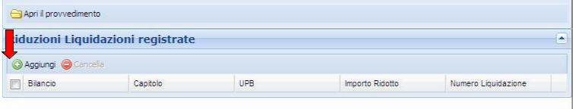

Per inserire una riduzione di liquidazione, è necessario premere il tasto “Aggiungi”, la pressione del tasto aprirà la maschera seguente:

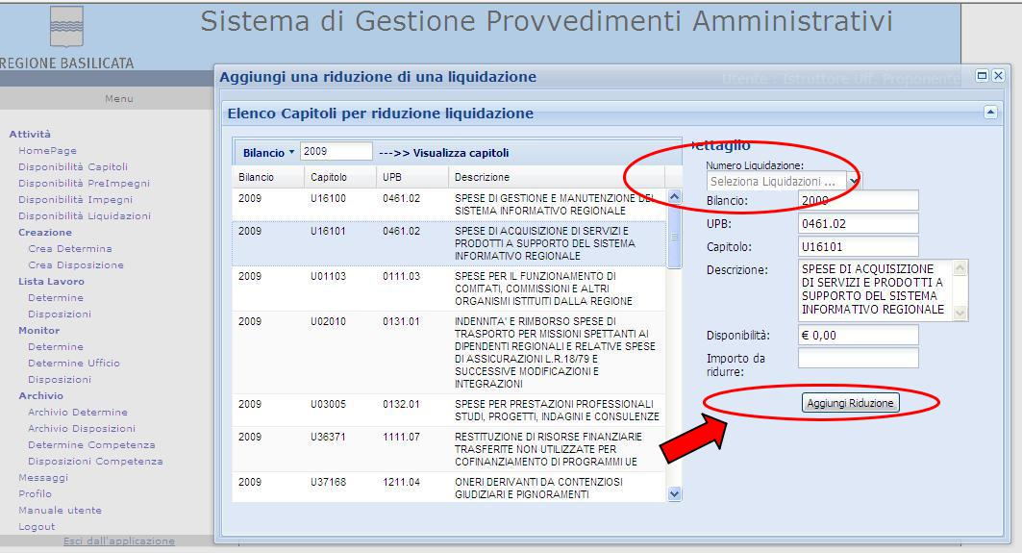

E’ necessario scegliere il capitolo con un doppio click sulla riga del capitolo oppure trascinando la riga direttamente sul dettaglio.

Il dettaglio mostrerà: il bilancio corrente, l’UPB, il capitolo scelto, la descrizione, la disponibilità attuale e visualizzerà un menù a tendina dal quale si dovrà selezionare le liquidazioni aperte sul capitolo scelto.

Selezionando la liquidazione dal menu, il dettaglio si popola di un altro dato la disponibilità attuale della liquidazione selezionata. Se si continuano le operazioni di registrazione, non verrà decrementata la disponibilità sull’importo della liquidazione, poiché la registrazione non ha effetto

47

immediato sul SIC, ma solo dopo la registrazione reale da parte dell’ufficio Ragioneria si vedranno i reali effetti.

Inserire l’importo da ridurre su quella liquidazione. Per procedere con l’inserimento premere il tasto “Aggiungi Riduzione”.

Attendere il messaggio che comunicherà l’esito dell’operazione.

Poiché non c’è l’effettiva registrazione sul SIC di questo dato, il sistema non permette di registrare una riduzione se in itinere ci sono altri atti (ancora in approvazione) che modificano l’importo della liquidazione. Il controllo agisce quindi sull’importo potenziale.

**Gli eventuali errori per questa funzionalità sono:**

|  |  |  |
| --- | --- | --- |
| **MESSAGGIO** | MOTIVO | SOLUZIONE |
|  |  |  |
| **Disponibilità insufficiente per** | Ci sono altri atti che lavorano | Attendere che gli altri atti |
| **la riduzione di x, ci sono altri** | sulla liquidazione e che hanno | finiscano l’iter contattando la |
| **atti non ancora esecutivi che** | assunto una priorità maggiore | Ragioneria. |
| **riducono la disponibilità** | rispetto all’atto in corso, il |  |
| **effettiva, il residuo è di x** | controllo viene effettuato |  |
|  | sull’importo potenziale |  |
| **L’importo della riduzione è** | Non è possibile ridurre | Ridurre l’importo |
| **maggiore della disponibilità** | dell’importo specificato |  |
| **residua** |  |  |

Visionato l’esito, la finestra appena aperta si chiuderà ed in caso di esito positivo il dato

appena inserito verrà riportato sulla tabella riepilogativa.

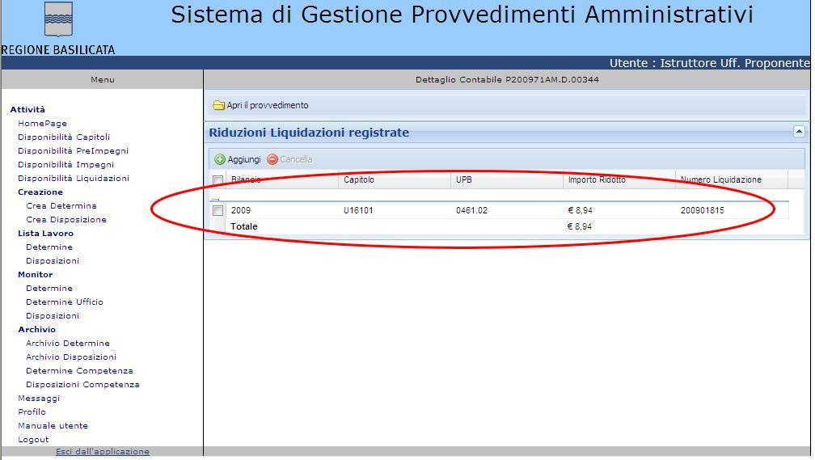

48

**Scelta: Rettifiche Contabili**

La determina segue il seguente iter:

Uff. Proponente

Direzione Generale

Uff. Controllo Amministrativo

Uff. Ragioneria

Archivio

La scelta di effettuare una determina per rettifica contabile viene effettuata selezionando in fase di creazione il flag Rettifiche Contabile, questa operazione è incompatibile con tutte le altre.

La scelta abilita il menu a tendina con le opzioni di rettifica. La scelta di una di queste opzioni non consente di registrare le operazioni contabili, in quanto una determina di rettifica in genere, è una determina non standard, che implica sistemazioni effettuabili solo da operatori competenti di Ragioneria.

La descrizione delle rettifiche contabili da effettuare nell’ufficio Ragioneria, è comunque è riassunta nel frontespizio iniziale.

1. Dettagli ulteriori ed altre funzioni



Di seguito si riporta la descrizione di ulteriori dettagli e specifiche dii funzioni già descritte e di altre funzioni non ancora descritte.

5.6.1 Notifica ad Altri Uffici



Se l’atto, dopo l’approvazione deve essere notificato per conoscenza ad altri uffici, è necessario selezionare l’ufficio a cui notificare attraverso la scheda *Notifica ad Altri Uffici:*

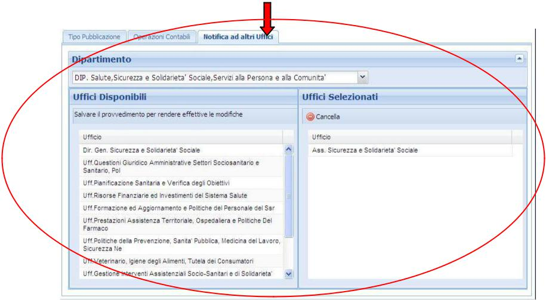

49

Per aggiungere un ufficio destinatario di notifica, è necessario selezionare il dipartimento di riferimento dal menu a tendina posto in alto, la colonna a sinistra “Uffici Disponibili” sarà riempita con la lista di uffici afferenti il dipartimento scelto. Per selezionare un ufficio utilizzare il doppio click o il trascinamento dell’ufficio verso la colonna di destra “Uffici Selezionati”.

Per cancellare un ufficio destinatario di notifica, è necessario selezionarlo dalla colonna di destra “Uffici Selezionati” e premere il tasto Cancella.

5.6.2 Storico



Il dettaglio dello storico con tutti i passaggi che un atto ha subito è riepilogato in divere forme: 1. Testuale/descrittivo:

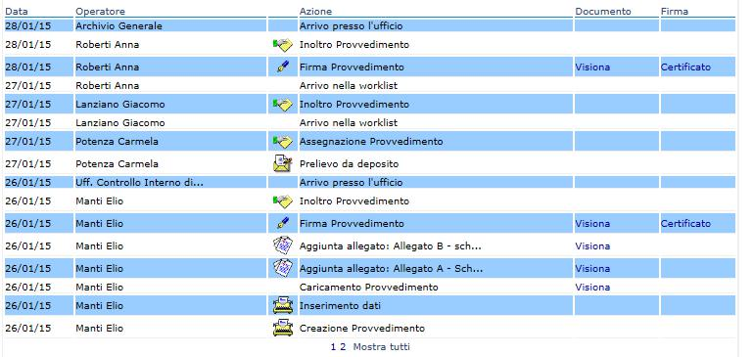

1. Strutturato in formato tabellare, con l’indicazione delle date di ingresso e uscita dall’ufficio, in giorni di permanenza e per ciascun ufficio l’ultima persona che ha inoltrato l’atto.

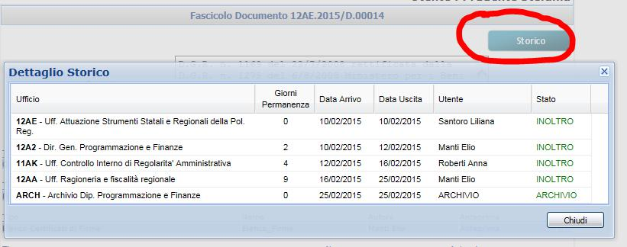

50

3. 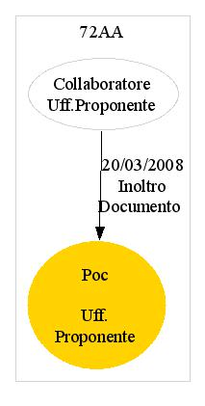Nel formato grafico rappresentato da ovali e frecce, dove l’ovale rappresenta un punto di arrivo/partenza che può essere l’ufficio o l’utente che ha in carico il documento.

Sull’arco viene riportata l’operazione che è stata effettuata con la data e solitamente indica un passaggio dell’atto da una persona/ufficio ad un’altra/un altro.

51

5.6.3 Operazioni in blocco (firma e inoltro)



In questa maschera è possibile inoltrare una o più determine al passo successivo senza firma (nel caso di non obbligatorietà della firma) o firmare più provvedimenti contemporaneamente.

Per effettuare inoltri in blocco, è necessario selezionare i provvedimenti che si vogliono inviare, spuntando il check box corrispondente e cliccare il pulsante “**Prosegui**”.

Per firmare uno o più provvedimenti, è necessario selezionarli spuntando il check box corrispondente e cliccare il pulsante “**Firma**”.

La maschera visualizzata è quella di seguito proposta

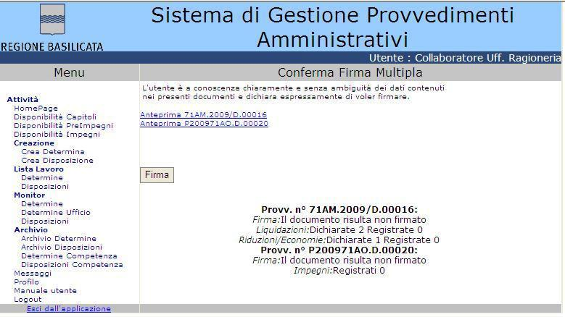

Nella maschera vengono riproposti i provvedimenti selezionati per la firma con la possibilità di visionarli singolarmente attraverso il link “Anteprima numero”.

Nella parte inferiore è presente il riepilogo che illustra firma e situazione contabile.

Per procedere alla firma è necessario cliccare il pulsante “**Firma**”. Dopo questa operazione si viene automaticamente rimandati alla funzione di “**Inoltro**”, già descritta in precedenza, che riporta anch’essa , nella parte inferiore della pagina il riepilogo degli atti da inoltrare. Il riepilogo è differente se l’operatore è dell’ufficio Ragioneria, in questo caso infatti, viene mostrata la differenza fra operazioni contabili dichiarati all’atto della creazione e operazioni effettivamente registrate sul SIC. Il riepilogo ha solo carattere informativo e non è bloccante.

52

1. “Lista Lavoro” - PrintUser



La funzione in esame consente all’operatore con il ruolo di PrintUser di stampare tutti i documenti relativi di un provvedimento.

Di seguito si propone la maschera associata alla funzione in esame.

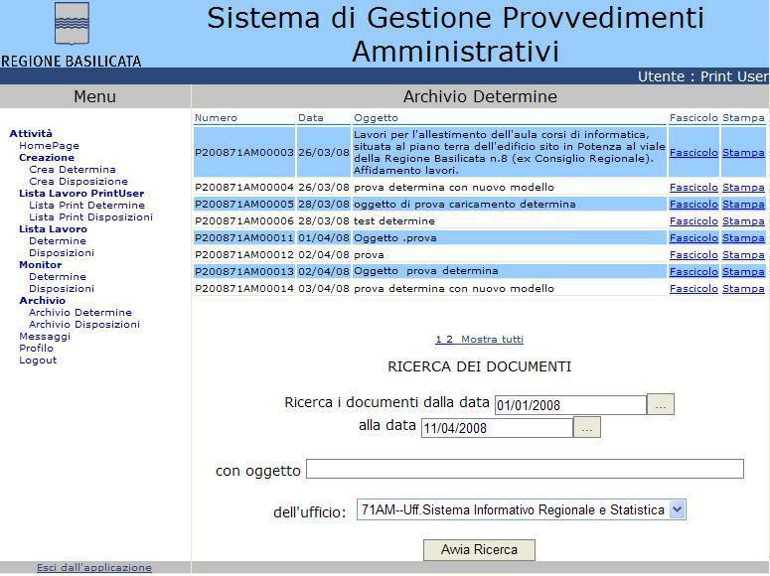

5.6.5 “Stampa” – PrintUser



Di seguito si propone la maschera per la stampa dei documenti di un provvedimento.

Verrà visualizzata l’ultima copia firmata del provvedimento, la lista delle appendici del provvedimento, la lista di eventuali allegati.

53

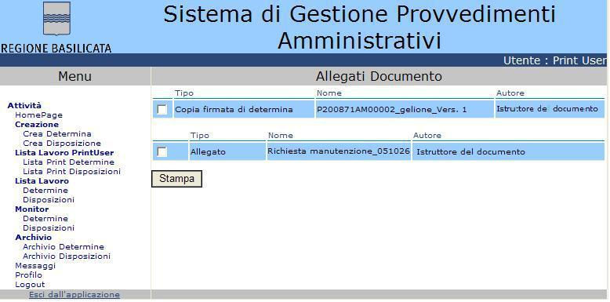

Si potranno selezionare i documenti da stampare cliccando sulla checkbox al lato di ogni documento. Successivamente cliccando il tasto “Stampa” tutti i documenti verranno automaticamente inviati alla stampante.

5.6.6 Monitor



La voce di menu “**Messaggi**” è la funzione che presenta la lista dei messaggi che sono stati inviati automaticamente dal sistema in occasione dei vari passaggi dei documenti ai vari livelli del flusso documentale.

La maschera visualizzata attivando la funzione “**Messaggi**” è quella di seguito proposta: presenta una lista di tutti i messaggi ordinabili per tipologia (letto e non letto), per data e per Oggetto:

54

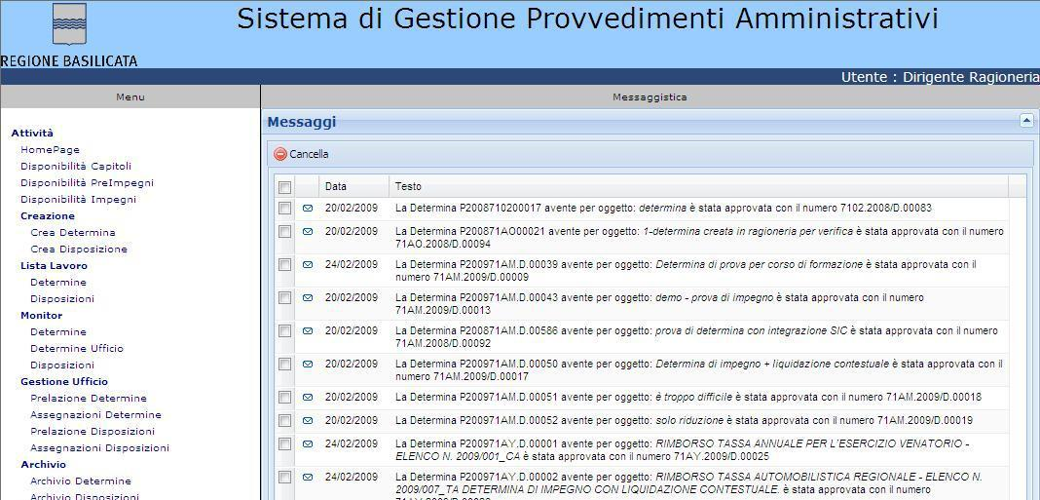

Il testo del messaggio è visibile interamente nella riga della tabella. Per contrassegnare il messaggio come “visto”, è necessario fare doppio click sulla riga del messaggio.

Ogni tipologia di messaggio contiene un link diverso che riporta ad una pagina di dettaglio specifica: il link dei messaggi di inoltro,di assegnazione e di rigetto aprono l’albero dell’atto e riportano sul fascicolo; i link di prelazione, di conoscenza di un rigetto o di un inoltro riportano allo storico; i link di approvazione riportano all’archivio.

E’ possibile selezionarne uno o più, spuntando il check box corrispondente ed eliminarli definitivamente dalla lista cliccando il pulsante “**Cancella**”.

Per cancellare tutti i messaggi, è necessario selezionarli tutti attraverso il check presente in alto sulla colonna e premere il tasto “**Cancella**”.

5.6.7 Profilo: gestione, cambio password



La funzione in esame consente di gestire le notifiche via mail, di modificare in modo autonomo della propria password, di scaricare il pacchetto di installazione del software relativo alla firma digitale, di scaricare il pacchetto per il Print User e di scaricare l’eseguibile di Internet Explorer 7, prerequisito dei client.

Per attivare la specifica attività bisogna selezionare la dicitura **“Profilo”** dall’elenco delle funzioni del menu.

Di seguito si propone la maschera associata alla funzione in esame.

55

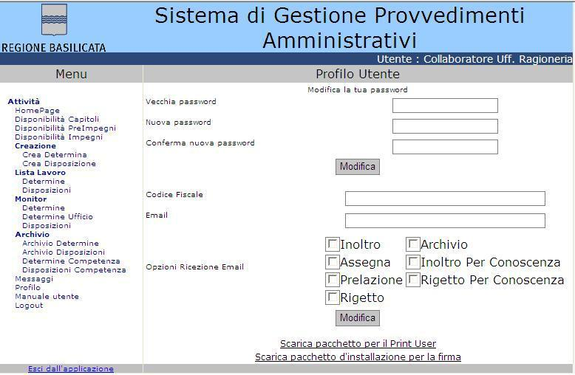

Per procedere all’operazione di modifica della propria password di accesso è necessario:

* Inserire la vecchia password nel campo <**Vecchia Password**>;
* Editare la nuova password nel campo <**Nuova Password**>;
* Confermare la nuova password (riscrivere la nuova password) nel campo <**Conferma nuova Password**>;
* premere il pulsante <**Modifica**>.

Al termine dell’esatta esecuzione dei suddetti passaggi verrà visualizzato un messaggio di

conferma per attestare il buon esito dell’operazione di cambio password.

**Gli eventuali errori per questa funzionalità sono:**

|  |  |  |
| --- | --- | --- |
| **MESSAGGIO** | MOTIVO | SOLUZIONE |
|  |  |  |
| **Il cambio della** | La password non | Reinserire la stessa |
| **password è fallito. La** | coincide | password in entrambi i |
| **conferma della** |  | campi |
| **password non coincide** |  |  |
| **Non arrivano le mail** | L’indirizzo mail non è | Correggere l’indirizzo |
| **di notifica** | corretto | e assicurarsi di aver |
|  |  | selezionato almeno una |

56

opzione di ricezione.

In questa maschera è inoltre possibile gestire la ricezione delle mail, oltre che ai messaggi del sistema di eventuali operazioni a scelta. Selezionando una o più opzioni tra quelle proposte, un messaggio di posta elettronica sarà inviato all’indirizzo specificato sopra nell’apposita casella. E’ possibile specificare anche il codice fiscale per una ulteriore verifica in fase di firma/autenticazione presente sul certificato di firma.

5.6.8 Albero provvedimento



Dalla lista lavoro, cliccando sul link del numero, sulla sinistra della maschera viene aperto l’albero relativo al fascicolo del provvedimento.

Utilizzando le funzionalità elencate nell’albero è possibile lavorare il provvedimento. Le azioni attivate dal menù sono:

* Modifica
* Carica Determina/Disposizione
* Edita osservazioni
* Visualizza fascicolo
* Firma
* Invia
* Elimina
* Dettaglio Contabile
* Dati Contabili Ragioneria (visibile solo dagli utenti dell’Ufficio Ragioneria)
* Disponibilità Capitoli (visibile solo dagli utenti dell’Ufficio Ragioneria)
* Disponibilità Preimpegni (visibile solo dagli utenti dell’Ufficio Ragioneria)
* Disponibilità Impegni (visibile solo dagli utenti dell’Ufficio Ragioneria)
* Visualizza storico
* Assegna
* Messaggi
* Chiudi

5.6.8.1 Modifica



La maschera visualizzata attivando la funzione **“Modifica”** è quella di seguito proposta

57

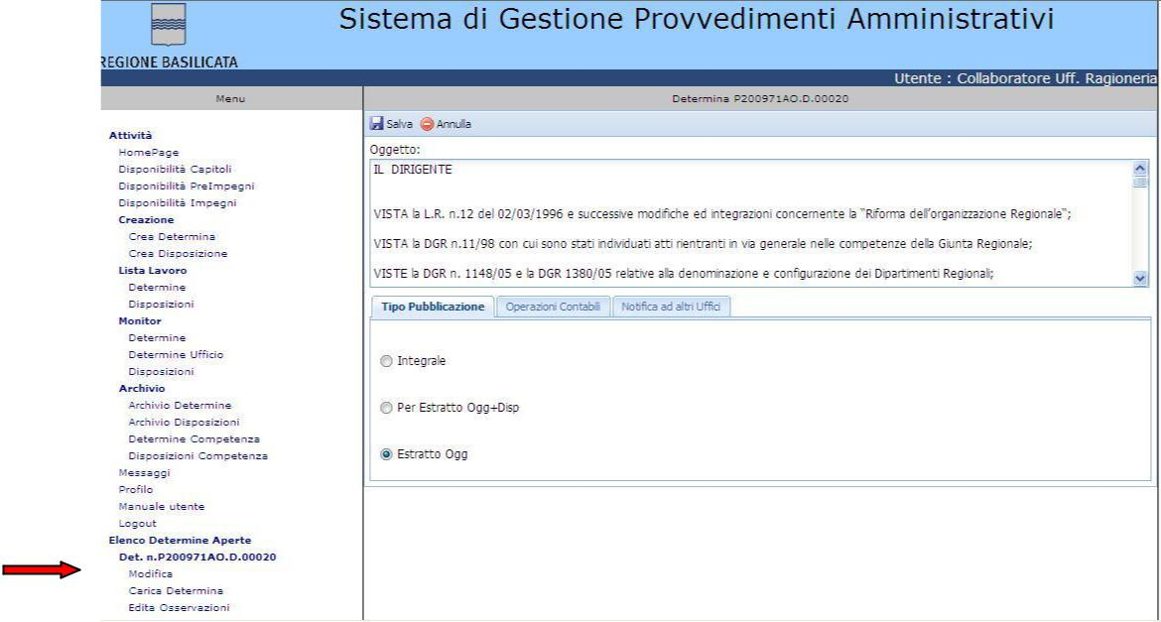

In essa è possibile modificare l’oggetto della determina, il tipo di pubblicazione scelto in precedenza, le possibili operazioni contabili selezionate, solo se non sono state ancora registrati i dati contabili e gli uffici a cui notificare l’atto dopo la sua approvazione.

Nel caso in cui, siano state già effettuate delle registrazioni contabili, è necessario cancellare le registrazioni effettuate (dalla pagina di Dettaglio Contabile) e solo dopo tornare in Modifica per modificare le operazioni contabili, tenendo sempre presente le operazioni compatibili.

Per cancellare o aggiungere uffici destinatari di notifica bisogna operare sul pannello “Notifica ad altri Uffici”, per aggiungere un ufficio, doppio click sulla colonna di destra “Uffici Disponibili” o trascinare l’ufficio da destra verso sinistra, per rimuovere, selezionare un ufficio dalla colonna sinistra “Uffici Selezionati” e premere il tasto “Cancella”.

Per rendere effettive le modifiche cliccare il pulsante “**Salva**”, se l’operazione è andata a buon fine viene visualizzato in testa alla maschera il messaggio “**Modifiche salvate con successo**” .

5.6.8.2 Carica Determina/Carica Disposizione



La maschera visualizzata attivando la funzione **“Carica Determina”** o **Carica Disposizione”** è quella di seguito proposta

58

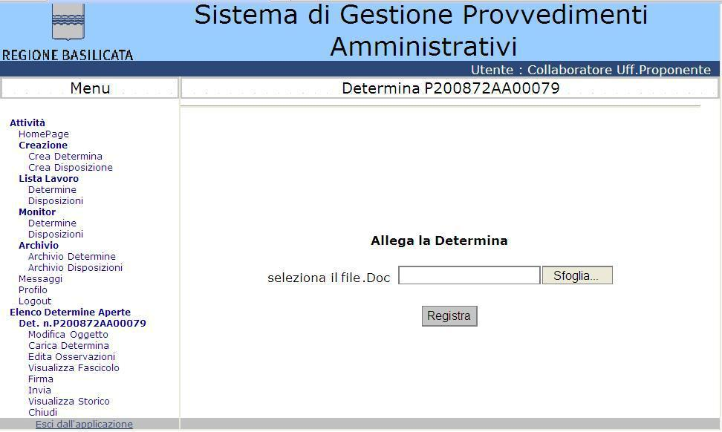

In essa è possibile allegare il modulo di provvedimento scaricato dalla Intranet e debitamente compilato (per scaricare il modulo accedere al box “Modulistica” del menu presente nella parte sinistra della maschera e cliccare sulla voce “Modulistica Atti Amministrativi”). Utilizzando il pulsante “**Sfoglia**” è possibile reperire il suddetto modulo dal proprio computer; con il pulsante “**Registra**” viene effettivamente eseguito il caricamento della determina che deve necessariamente essere un file “*.doc*” o “.docx”. La corretta registrazione viene segnalata dal messaggio “**Upload correttamente eseguito**”.

Il nuovo modello pubblicato sulla intranet non ha parti editabili, fatta eccezione per il testo. Tutti i dati che risiedono nel frontespizio del modello, non sono imputabili dal modello, ma direttamente in applicazione e vengono riportati sul documento al momento della firma digitale.

**Gli eventuali errori per questa funzionalità sono:**

|  |  |  |
| --- | --- | --- |
| **MESSAGGIO** | MOTIVO | SOLUZIONE |
|  |  |  |
| **Il file è già aperto da** | Il file risulta già | Chiudere il file e |
| **un altro programma,** | aperto da un altro | riprovare |
| **chiudere il file e** | programma, quindi non |  |
| **riprovare** | utilizzabile |  |
| **Il file non è in** | Il file non è un | Scegliere il file |
| **formato .doc o .docx** | formato corretto | corretto |

59

5.6.8.3 Edita Osservazioni



La maschera visualizzata attivando la funzione **“Edita Osservazioni”** è quella di seguito proposta.

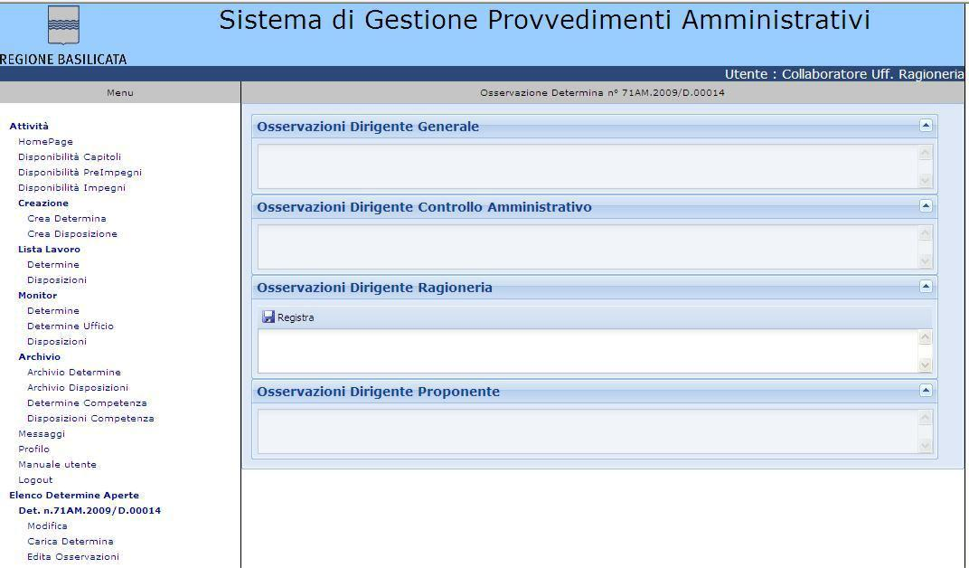

Le osservazioni possono essere inserite dal Dirigente dell’ufficio proponente, dal Dirigente della Direzione Generale, dal Dirigente dell’Ufficio Controllo Interno di Regolarità Amministrativa e dal Dirigente dell’Ufficio Ragioneria, e sono visibili a tutti gli altri utenti dalla stessa voce dell’albero. Le osservazioni, vengono automaticamente riportate nella sezione di competenza relativa alle note sul modulo di determina alla quale si riferiscono e sono quindi visibili facendo l’anteprima del documento, oltre che nella funzione “**Edita Osservazioni**”.

Le osservazioni del Dirigente dell’ufficio proponente però non vengono riportate sul modulo del provvedimento, perché non è previsto l’apposito campo per le note. Le osservazioni non di competenza dell’operatore loggato non sono editabili, quindi non registrabili. E’ possibile che i box siano chiusi, quindi non visibili, quando non ci sono registrate alcune osservazioni, in caso di osservazioni, il box è aperto ma non editabile se non di competenza.

Con il pulsante “**Registra**” vengono effettivamente inserite le osservazioni.

60

5.6.8.4 Visualizza Fascicolo



La maschera visualizzata attivando la funzione **“Visualizza Fascicolo”** è quella di seguito proposta

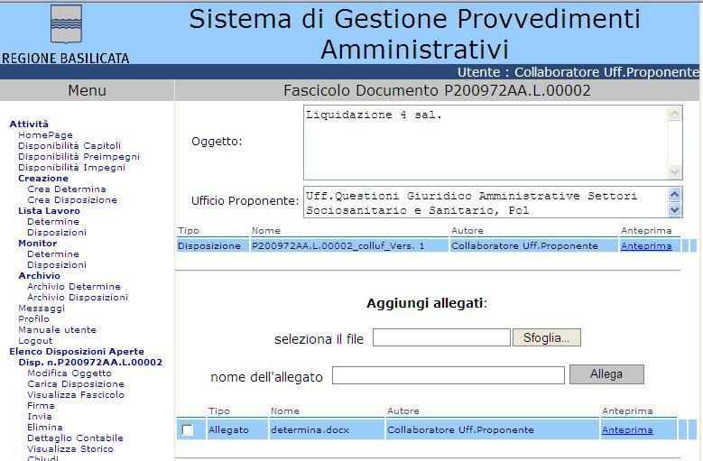

Nella maschera sono presenti diverse funzionalità:

* nella parte superiore vengono visualizzati l’oggetto della determina e l’ufficio proponente. E’ presente inoltre una riga evidenziata in azzurro dove sono riportati il tipo del

documento, il nome, l’autore e il link per l’anteprima del documento compilato. In questa tabella è presente una riga con l’ultima versione della copia firmata del documento in formato PDF disponibile per la sola consultazione. Agli utenti dell’Ufficio proponente è disponibile altresì l’ultima versione in formato .doc del documento per le modifiche e gli aggiornamenti, da salvare sul proprio computer, per il caricamento eventuale di una nuova versione con le correzioni apportate.

E’ presente anche una riga con l’ ”Elenco Certificati di Firme” la cui anteprima consente di visualizzare i dati dei certificati di firma di tutti gli operatori che hanno firmato il documento nelle varie fasi del flusso. (N.B.: il caricamento di una nuova versione da parte di un utente di livello superiore invalida la firma dell’utente che ha lavorato l’atto in

61

precedenza, pertanto sono visualizzati i dati del certificato di firma relativi all’ultimo utente che ha modificato l’atto).

E’ presente anche una riga contenente il File Unico, file che contiene tutti gli allegati, la determina e i certificati di firma che sono parte integrante della determina, il file viene generato ad ogni inoltro all’interno dell’ufficio proponente, dove l’atto può essere modificato, e poi ad ogni inoltro da parte dei dirigenti degli organi di controllo.

Per attivare l’anteprima del modello di determina si utilizza il tasto funzione

**“Anteprima”** posto in corrispondenza della determina che si vuole visualizzare.

|  |  |  |  |  |  |  |  |
| --- | --- | --- | --- | --- | --- | --- | --- |
| Tipo |  | Nome |  | Autore |  | Anteprima |  |
|  |  |  |  |  |  |  |  |
| Determina |  | P200872AA00079_colluf_ |  | Collaboratore |  | [Anteprima](http://attidigitali.regione.basilicata.it/attidigitali/AnteprimaAllegatoAction.aspx?key=20080001760) |  |
|  | Vers. 1 |  | Uff.Proponente |  |  |
|  |  |  |  |  |  |
|  |  |  |  |  |  |  |  |

* La sezione “Aggiungi allegati” consente di allegare alla determina un documento che è parte integrante della stessa. Il documento da allegare deve essere completo di estensione

che può essere di qualsiasi formato. Il sistema controlla quindi che il nome del file da allegare sia completo e che l’estensione sia un formato corretto. Occorre selezionare il file dal proprio computer, usando il pulsante “Sfoglia”. Se il nome del file non è esplicativo, è possibile assegnare un nome diverso nella casella “Nome dell’allegato”. Per rendere effettivo l’inserimento del file cliccare il pulsante “Allega”.

Tutti i documenti allegati verranno visualizzati in formato tabellare all’interno della stessa sezione con la possibilità, in qualunque momento, di visualizzarli utilizzando il link

**“Anteprima”**.

* La sezione “Aggiungi documentazione visibile solo nel tuo ufficio” consente di allegare alla determina un documento che è visibile solo all’interno dell’ufficio proponente. Il

documento da allegare può essere di qualsiasi formato. Occorre selezionare il file dal proprio computer, usando il pulsante “Sfoglia”. Se il nome del file non è esplicativo, è possibile assegnare un nome diverso nella casella “Nome dell’allegato”. Per rendere effettivo l’inserimento del file cliccare il pulsante “Allega”.

62

Tutti i documenti allegati verranno visualizzati in formato tabellare all’interno della stessa

sezione con la possibilità, in qualunque momento, di visualizzarli utilizzando il link **“Anteprima”**

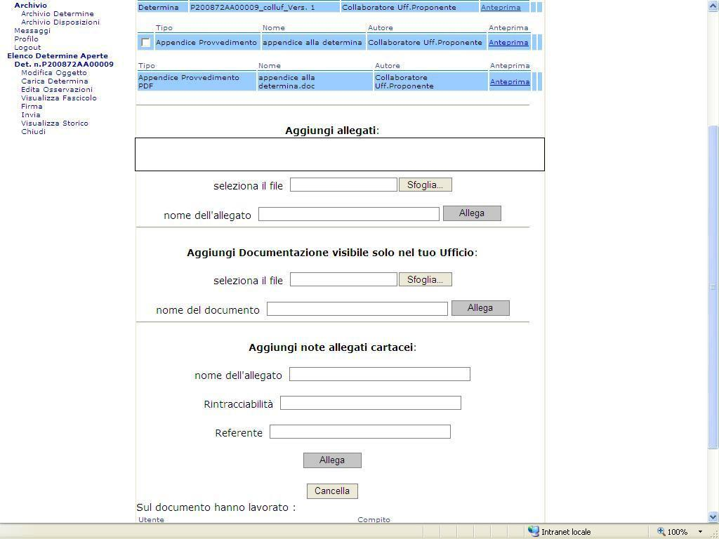

* La sezione “Aggiungi note allegati cartacei” consente di far riferimento ad un documento che non è disponibile in formato elettronico. Le informazioni da inserire sono:
  1. nome dell’allegato: è il nome del documento che può essere in formato cartaceo, magnetico, ecc.
  2. Rintracciabilità: è l’ufficio presso il quale è conservato l’allegato
  3. Referente: è la persona che effettivamente ha in carico il documento. Per rendere effettivo l’inserimento del file cliccare il pulsante “Allega”.

Tutti i riferimenti allegati verranno visualizzati in formato tabellare all’interno della stessa

sezione.

63

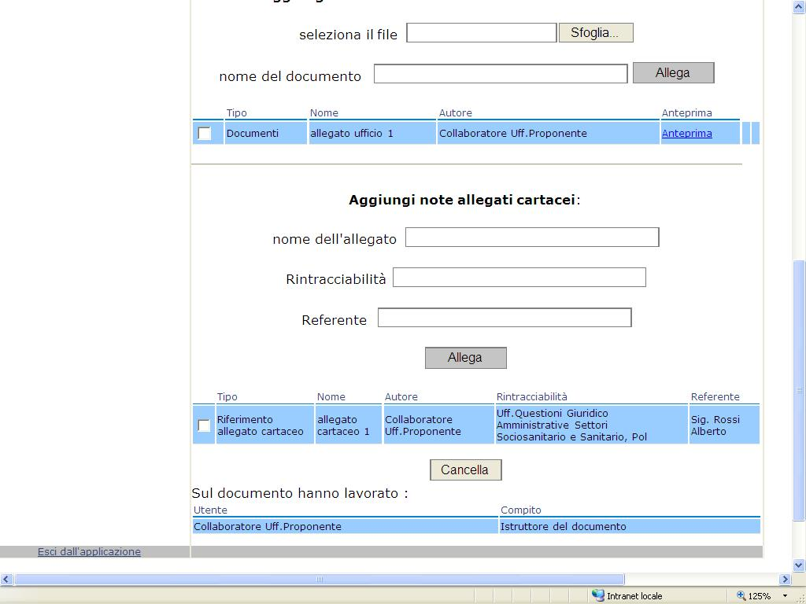

* Per cancellare uno o più documenti allegati nelle varie sezioni, bisogna spuntare il check box nella riga del documento in questione e cliccare il pulsante **“Cancella”** posto nella

sezione inferiore della maschera.

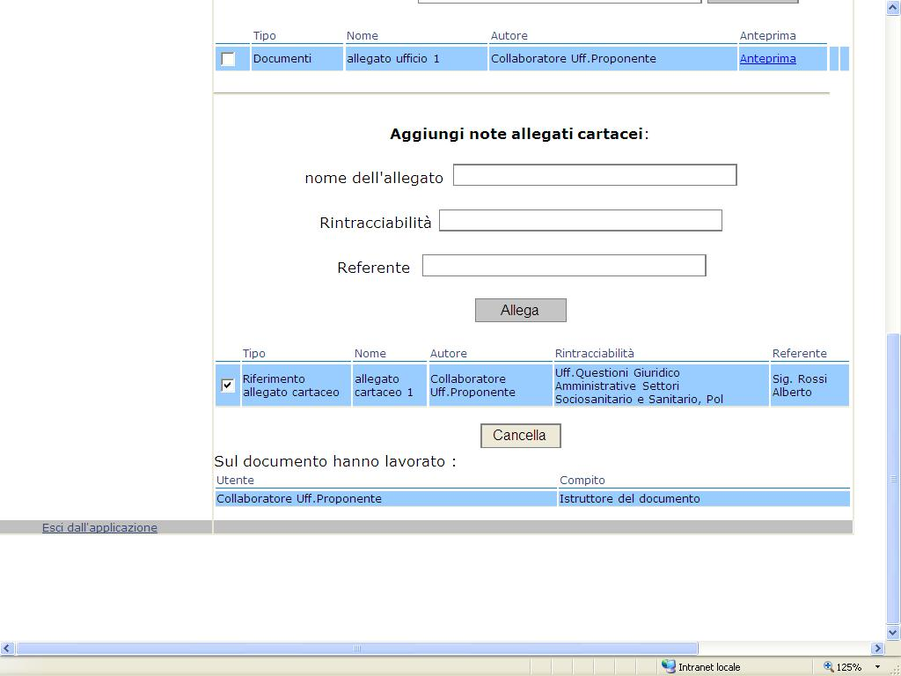

L’ultima sezione della maschera riporta, in formato tabellare, tutte le persone che hanno

lavorato quella determina con i relativi ruoli:

64

* Istruttore: collaboratore che firma il documento, in caso di modifiche successive il ruolo diventa Revisione in ufficio Proponente
* POC Istruttore: Poc che firma il documento in caso di modifiche successive il ruolo diventa Revisione in ufficio Proponente
* Dirigente UP: Dirigente obbligato alla firma nell’ufficio proponente
* Revisione in Dirigenza Generale: ruolo generico dei membri della Direzione

Generale che partecipa all’iter

* Dirigente Generale: se firma il documento, in caso in cui non firma il compito diventa Revisore Dirigente Generale
* Revisione in Controllo Amministrativo: ruolo generico dei membri dell’ufficio Controllo Amministrativo che partecipa all’iter
* Dirigente Controllo Amministrativo: se firma il documento, in caso in cui non firma il compito diventa Revisore Controllo Amministrativo
* Revisione in Ragioneria: ruolo generico dei membri dell’ufficio Ragioneria che partecipa all’iter
* Dirigente Ragioneria: se firma il documento, in caso in cui non firma il compito diventa Revisore Ragioneria

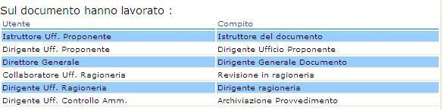

Tutte le operazioni di inserimento e/o cancellazione effettuate all’interno del fascicolo sono

registrate e visibili utilizzando la funzione “Visualizza Storico” più avanti descritta.

65

5.6.8.5 Firma



La maschera visualizzata attivando la funzione **“Firma”** è quella di seguito proposta

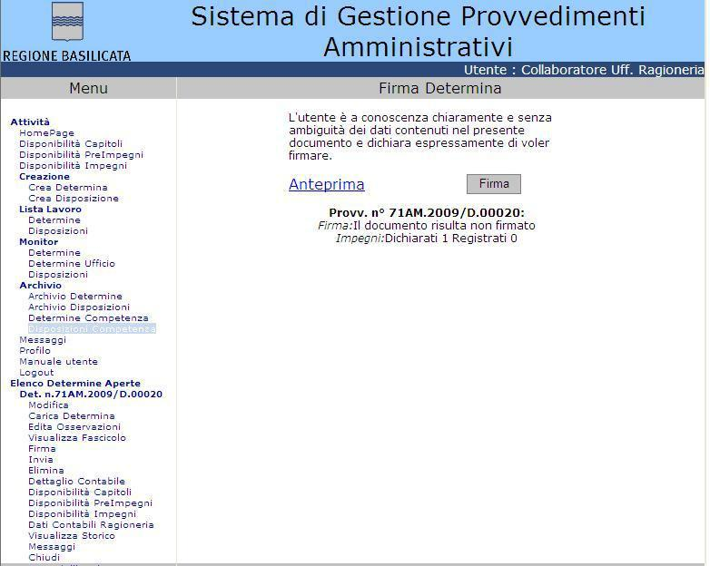

In essa viene proposta una nota informativa e la possibilità di visualizzare il documento prima di procedere all’operazione di firma utilizzando il link **“Anteprima”.**

Nella parte inferiore della pagina è stato inserito un riepilogo dell’atto (o degli atti in caso di invio multiplo), visibile solo nell’ufficio proponente e ai vari dirigenti (obbligati alla firma). Il riepilogo illustra se il documento è stato firmato, se sono state dichiarate operazioni contabili e rispetto alle dichiarazioni quante registrazioni sono state effettuate per tipologia di operazione contabile.

Per gli utenti di ragioneria, che operano come ufficio di controllo, il riepilogo contiene anche le informazioni sulle registrazioni del SIC rispetto alla tipologia di operazione dichiarata dall’ufficio

Proponente.

66

Per effettuare la registrazione della firma è necessario cliccare il pulsante **“Firma”.**

L’informazione della persona che ha firmato viene riportata automaticamente nella sezione relativa alla firma sul modulo di determina ed è quindi visibile facendo l’anteprima del documento.

Per convalidare la firma elettronica viene visualizzata la maschera in cui digitare il proprio PIN. Automaticamente viene visualizzata la maschera relativa alla funzione **“Invia”.**

5.6.8.6 Inoltra



La maschera visualizzata attivando la funzione **“Invia”** è quella di seguito proposta

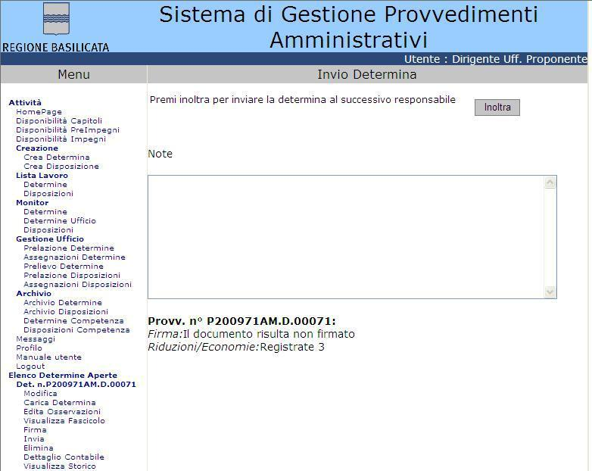

In essa è presente un campo “Note” in cui è possibile inserire una nota informativa che arriverà nella casella dei messaggi del destinatario della determina.

Un menu a tendina, presente per tutti gli istruttori, consente di selezionare il successivo destinatario della determina che può essere una P.O.C. o il Dirigente dell’ufficio; nel caso in cui all’interno dell’ufficio siano presenti più figure di P.O.C., compariranno tutti i nominativi e sarà possibile selezionare quello desiderato.

Nel caso in cui l’utente sia il Dirigente dell’Ufficio Controllo Amministrativo o il Dirigente Generale del Dipartimento o il Dirigente dell’Ufficio Ragioneria oltre al pulsante “Inoltra” è

67

presente sulla maschera anche il pulsante “Rigetta” per poter inviare la determina al livello inferiore del flusso, a causa di errori formali o sostanziali.

Nella parte inferiore della pagina è stato inserito un riepilogo dell’atto (o degli atti in caso di invio multiplo), visibile solo nell’ufficio proponente e ai vari dirigenti (obbligati alla firma). Il riepilogo illustra se il documento è stato firmato, se sono state dichiarate operazioni contabili e rispetto alle dichiarazioni quante registrazioni sono state effettuate per tipologia di operazione contabile.

Per gli utenti di ragioneria, che operano come ufficio di controllo, il riepilogo contiene anche le informazioni sulle registrazioni del SIC rispetto alla tipologia di operazione dichiarata dall’ufficio

Proponente.

Per procedere all’invio dell’atto al successivo responsabile del flusso documentale è necessario cliccare il pulsante **“Inoltra”.**

Se l’operazione è andata a buon fine viene visualizzata una maschera contenente un messaggio di conferma del buon esito dell’operazione come di seguito riportato

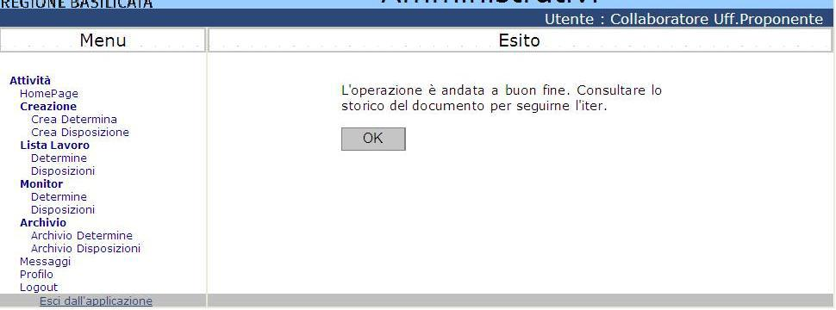

Ad ogni inoltro all’interno dell’ufficio proponente e di tutti i dirigenti degli organi revisori

(Direzione Generale, Ufficio Controllo Amministrativo ed Ufficio Ragioneria, viene generato un file unico in formato pdf contenente l’atto opportunamente firmato, l’elenco certificati di firme e tutti gli allegati, che sarà visualizzato nel fascicolo del prossimo destinatario

68

5.6.8.7 Elimina



La maschera visualizzata attivando la funzione **“Elimina”** è quella di seguito proposta

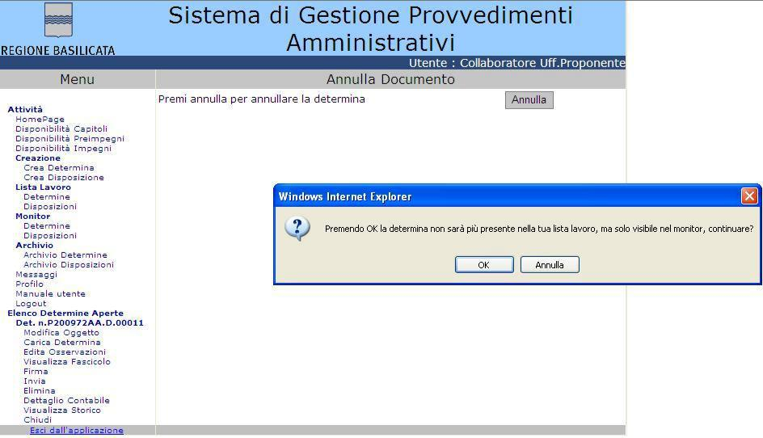

Questa funzionalità consente di eliminare il provvedimento dalla propria lista lavoro, il provvedimento sarà comunque visibile nel monitor con uno stato “ANNULLATO”.

Al click sul tasto Annulla verrà visualizzato un messaggio di conferma, se viene data conferma dell’eliminazione non sarà più possibile recuperare il provvedimento.

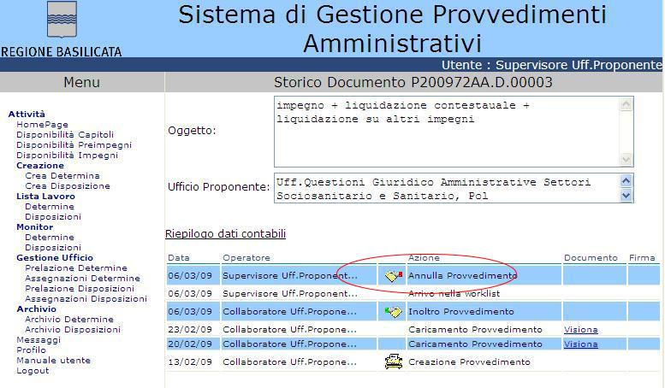

69

5.6.8.8 Dettaglio Contabile



La maschera visualizzata attivando la funzione “Dettaglio Contabile” è quella di seguito proposta:

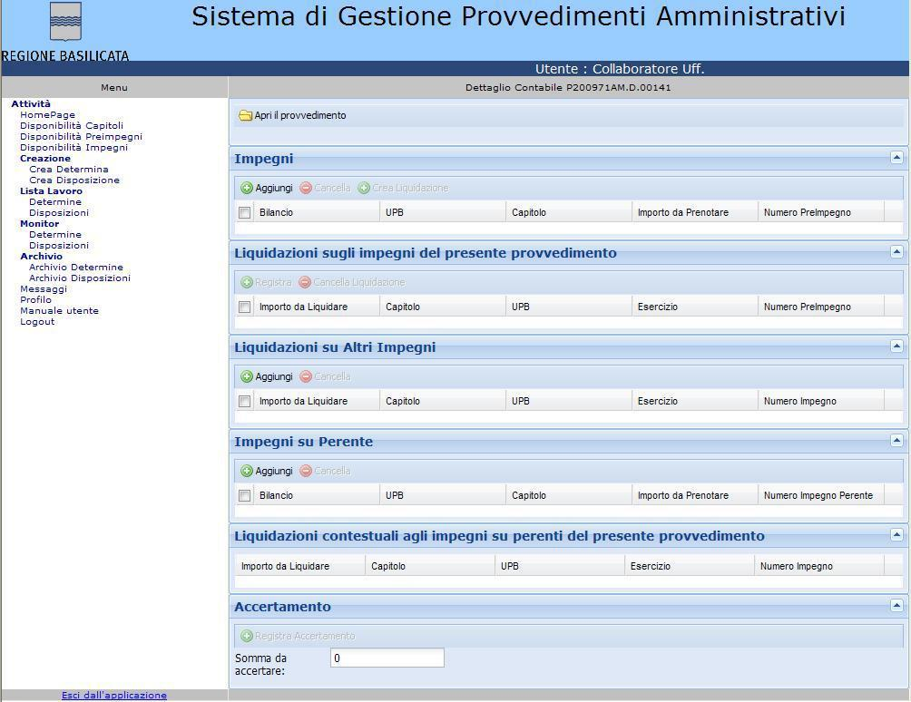

La maschera mostra tutti i riquadri delle operazioni contabili scelte in fase di creazione, nel caso di “Nessuna Operazione”, la maschera è vuota.

Per ogni griglia di operazioni contabili è presente una riga di Totale, che indica la somma delle operazioni registrate distinte per tipologie (totale Impegni, totale Liquidazioni , …)

Per aggiungere/eliminare i dati contabili, procedere come già descritto nei paragrafi 5.4.2 (per le determine) e 5.5.1 (per le disposizioni).

*Dettaglio Contabile – Conferma operazioni Precaricate*

La maschera è utilizzata anche per confermare le operazioni contabili precaricate da sistemi esterni integrati con l’applicazione. Il sistema “Provvedimenti Amministrativi” è l’unico sistema ad

70

interagire con il SIC (Sistema Informatico Contabile) per la registrazione delle operazioni, gli altri sistemi possono solo consultarne i dati. L’esclusività del “Sistema Provvedimenti” consente ed obbliga a registrare tutte le operazioni direttamente senza passare dal SIC, prenotando e accontonandone la quota parte designata. La registrazione effettiva avviene solo da “Sistema Provvedimenti”. E’ possibile che i dati mostrati alle applicazioni esterne, per preregistrare le operazioni in un determinato momento, all’atto della registrazione effettiva in visualizzati in “Sistema Provvedimenti” siano diversi a causa di un loro nuovo utilizzo.

Conferma Impegno

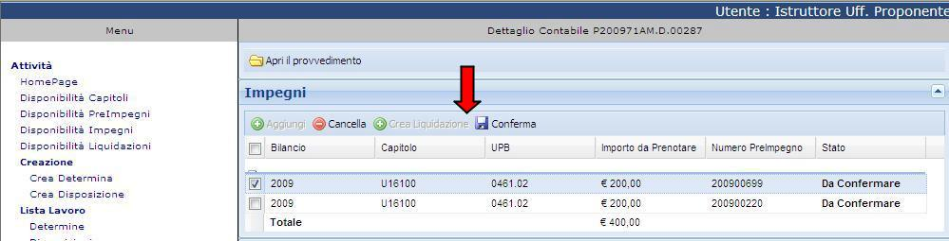

o

L’integrazione degli altri sistemi, come già detto, non consente la registrazione effettiva sul SIC, una volta inoltrata la bozza al “Sistema Provvedimenti”, infatti, gli impegni inseriti vengono visualizzati nella griglia “Impegni” mostrando lo stato “Da confermare”, per registrare effettivamente sul SIC tale impegno, è necessario selezionarlo e premere il tasto “Conferma”, il buon esito della registrazione imposterà lo stato a “Valido”

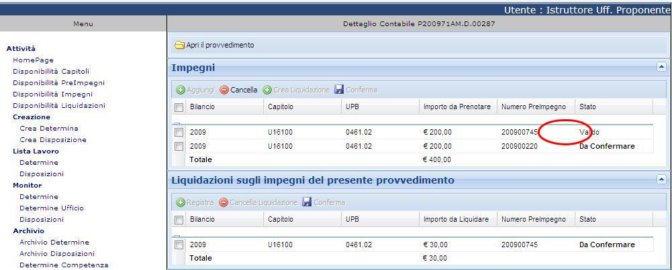

Una volta confermato l’impegno, non è più possibile premere il tasto “Conferma” , ma solo cancellarlo e creare una liquidazione contestuale.

Con lo stato “Da confermare” non è possibile creare una liquidazione contestuale.

71

Se il sistema rileva già una liquidazione contestuale precaricata, alla generazione del

Preimpegno, che si ottiene confermando l’impegno, questo sarà riportato nella colonna Numero Preimpegno della griglia “Liquidazioni sugli impegni del presente provvedimento” associata.

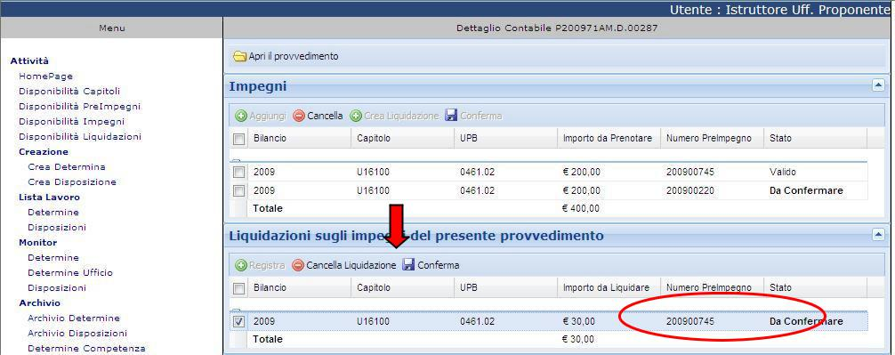

Le liquidazioni contestuali devono essere confermate nella stessa modalità, la pressione del tasto “Conferma” della griglia corrispondente imposterà lo stato a “Valido” in caso di registrazione con esito positivo.

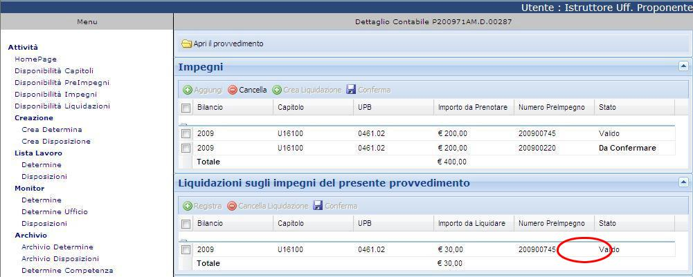

Selezionando una riga della griglia è possibile confermare, se lo stato è impostato su “Da confermare”. E’ possibile sempre cancellare la riga, sia con stato “Da Confermare” e sia con stato “Valido”, ovviamente la cancellazione avrà effetti diversi, nel caso di stato “Valido” infatti la cancellazione sarà effettuata anche sul SIC.

Conferma Liquidazione su Altri Impegni

72

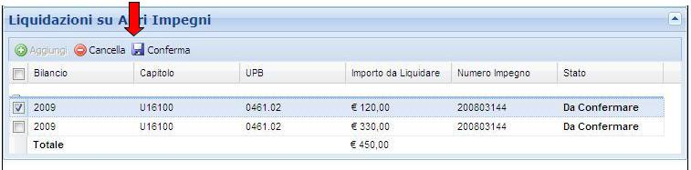

Le liquidazioni su Altri Impegni (quindi non contestuali) vengono visualizzati nella griglia

“Liquidazioni su Altri Impegni” mostrando lo stato “Da confermare”, per effettuare tale registrazione è necessario verificare la disponibilità sul SIC e sul residuo già utilizzato da atti in itinere, premendo il tasto “Conferma”, il buon esito della registrazione imposterà lo stato a “Valido”

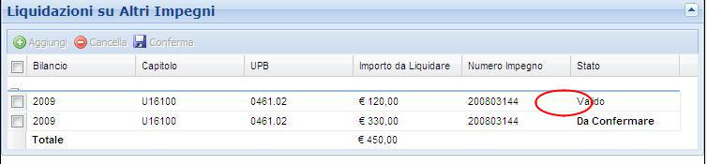

Una volta confermata la liquidazione, non è più possibile premere il tasto “Conferma”, ma solo cancellarla.

Conferma Riduzione (Impegno/Preimpegno/Liquidazione)

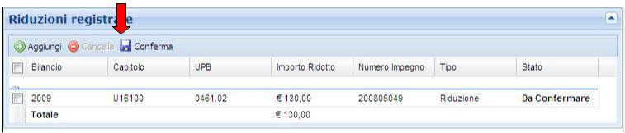

Le riduzioni di Impegno, Liquidazione o Preimpegno, vengono visualizzate nella griglia

“Riduzioni” mostrando lo stato “Da confermare”, per effettuare tale registrazione è necessario verificare la disponibilità sul SIC e sul residuo già utilizzato da atti in itinere, premendo il tasto

“Conferma”, il buon esito della registrazione imposterà lo stato a “Valido”

73

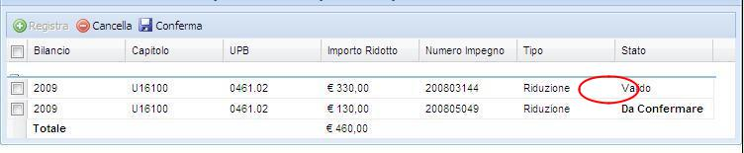

Una volta confermata la riduzione, non è più possibile premere il tasto “Conferma”, ma solo cancellarla.

La maschera di conferma per le riduzioni è la stessa per le tre tipologie di riduzioni (Riduzione Impegno, Riduzione Preimpegno, Riduzione Liquidazione), nelle tre griglie vengono riportate rispettivamente la colonna Numero Impegno, Numero Preimpegno e Numero Liquidazione.

5.6.8.9 Dati Contabili Ragioneria

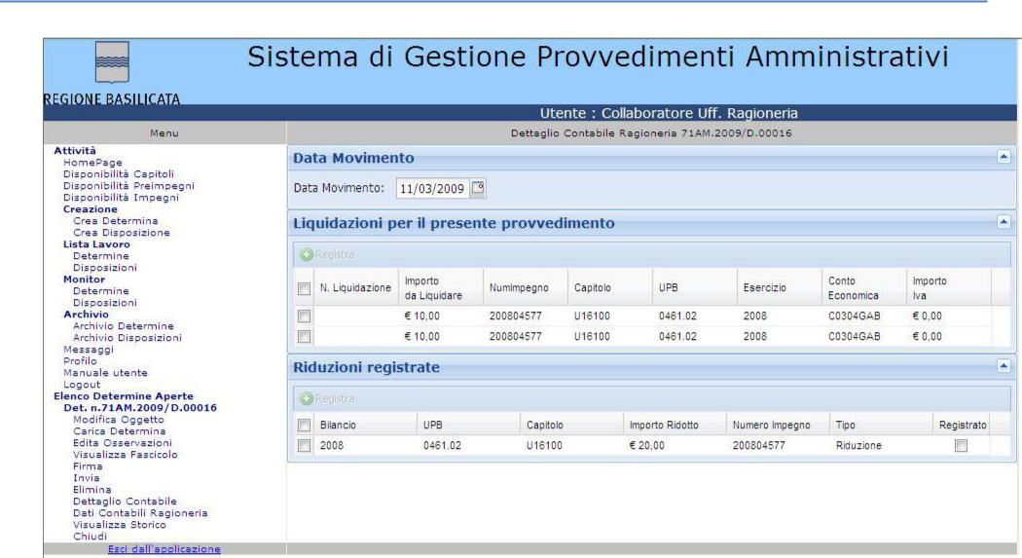

La maschera è utilizzare per tutte le operazioni di registrazione impegni/liquidazioni e riduzioni, escluso quindi l’accertamento.

Il primo riquadro mostrato “Data Movimento” consente alla Ragioneria, in momenti particolari dell’anno (Inizio anno) di impostare una data diversa da quella odierna,per effettuare le operazioni consentendo così il normale svolgimento delle operazioni nei tempi utili.

74

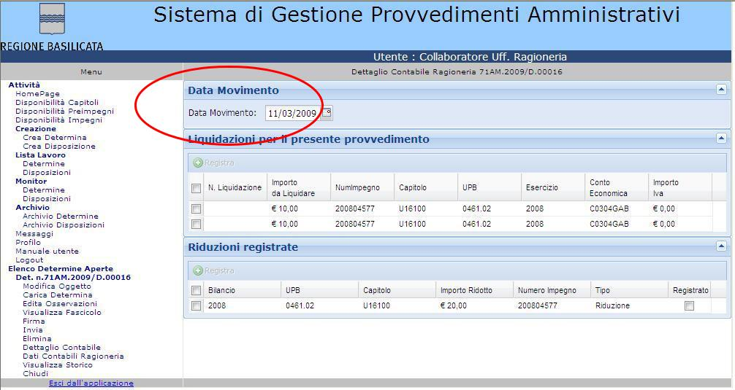

E’ possibile suddividere la maschera in 3 aree:

Griglia degli IMPEGNI (compresi i perenti)

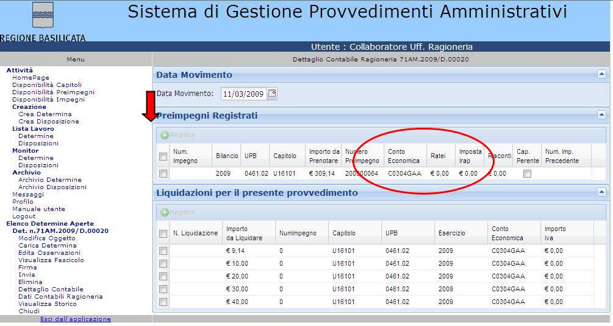

In questa griglia, l’ufficio Ragioneria dovrà inserire i campi di sua competenza, per rendere modificabile la griglia, è necessario fare doppio click sulla riga che si vuole modificare, per rendere effettive le modifiche premere il tasto Registra.

I campi da imputare sono : *Ratei, Imposta IRAP, Risconti e Conto Economica* (quando esiste un unico valore corrispondente al capitolo, viene già precaricato, in caso di valori multipli, il doppio click sulla riga mostra una tendina dal quale scegliere il valore appropriato.)

75

Griglia delle LIQUIDAZIONI (contestuali e non)

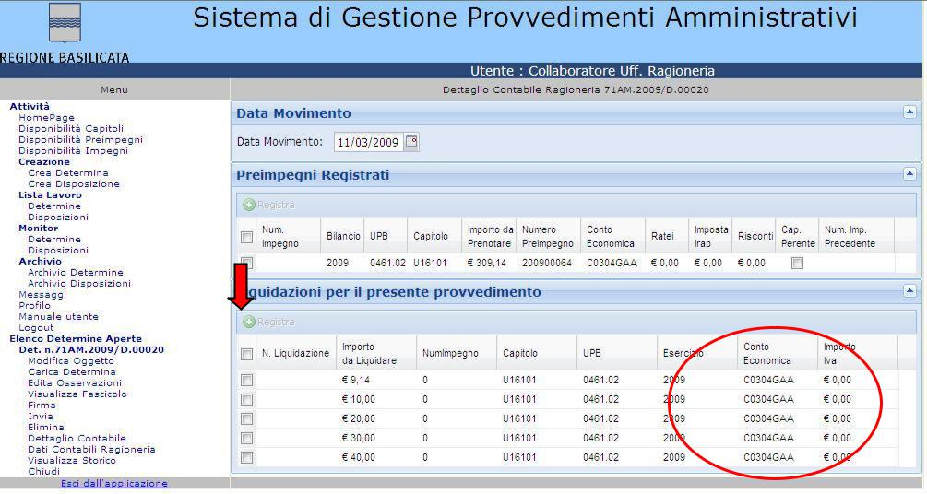

In questa griglia, l’ufficio Ragioneria dovrà inserire i campi di sua competenza, per rendere modificabile la griglia, è necessario fare doppio click sulla riga che si vuole modificare, per rendere effettive le modifiche premere il tasto Registra.

I campi da imputare sono : *Importo IVA e Conto Economica* (quando esiste un unico valore corrispondente al capitolo, viene già precaricato, in caso di valori multipli, il doppio click sulla riga mostra una tendina dal quale scegliere il valore appropriato.)

Griglia delle RIDUZIONI (contestuali e non)

76

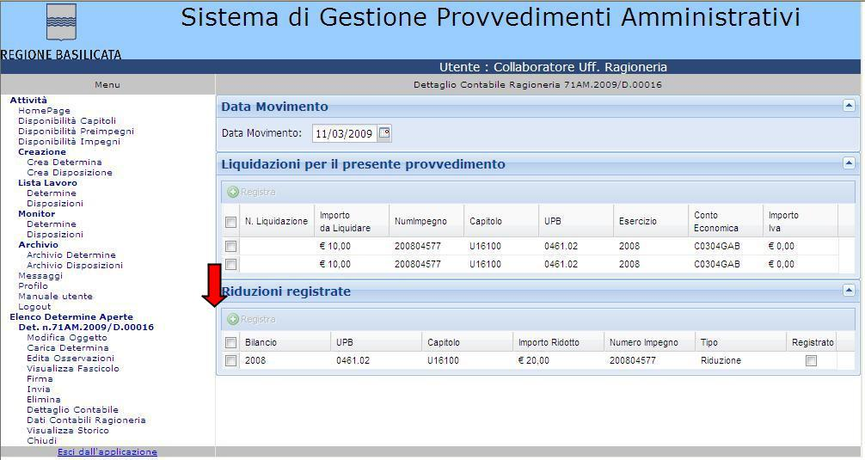

In questa griglia non è necessario imputare alcun dato, ma solo validare le riduzioni/Economie. La stessa griglia è presente anche in caso di riduzione di preimpegno o di liquidazione.

Per ogni griglia è presenta un tasto “Registra”, che viene attivato solo dopo aver selezionato la riga che si intende validare.

Se il tasto Registra non si attiva, verificare che la riga selezionata non sia già stata validata sul

SIC (verificare l’esistenza del numero di registrazione). Nel caso si stia cercando di registrare una riga logicamente cancellata, un messaggio avviserà dell’impossibilità di continuare.

Ogni registrazione, scatena un numero che viene riportato nella griglia corrispondente, una volta registrato il sistema non consente di registrare nuovamente, quindi se si seleziona una riga già registrata, il tasto non risulterà più attivo.

Il riquadro di accertamento non consente alcuna interazione con il SIC, tutte le operazioni inerenti l’accertamento vanno registrate direttamente sul SIC.

1. Visualizza Storico



La maschera visualizzata attivando la funzione “Visualizza Storico” è quella di seguito proposta

77

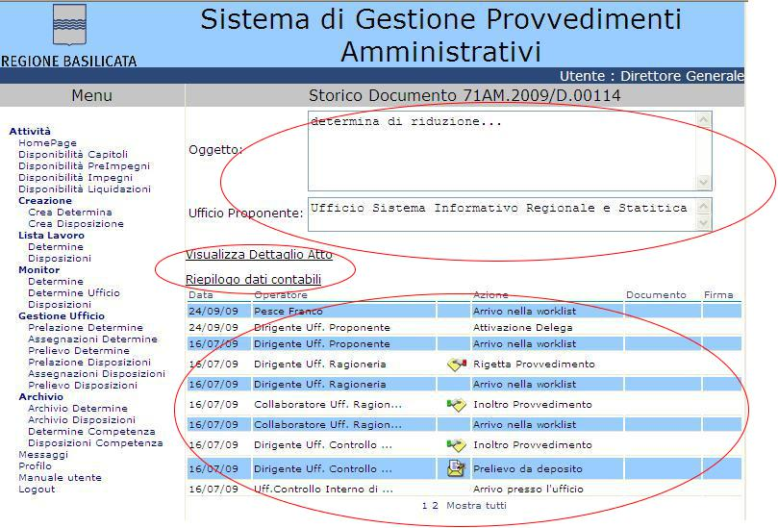

La visualizzazione dello Storico propone informazioni sull’iter della determina in tempo reale.

La maschera si suddivide in quattro parti:

1. nella parte superiore sono visualizzati l’oggetto della determina e l’Ufficio Proponente
2. nella seconda parte sono visualizzati due link: il primo al dettaglio dell’atto e il secondo alle operazioni contabili, ovviamente se l’atto le prevede.

Cliccando sul link “Visualizza dettaglio Atto” sarà aperta la pagina per verificare le informazioni relative al tipo di pubblicazione, alla tipologia di operazioni contabili selezionate e agli uffici inseriti per la notifica.

Cliccando sul link “Riepilogo dati contabili” sarà aperta una pagina riepilogativa con tutte le registrazioni, prima solo quelle dell’ufficio proponente e poi quelle della ragioneria, e se l’atto contiene liquidazioni, i dati relativi ai successivi mandati di dette liquidazioni, senza alcuna possibilità di modifica

78

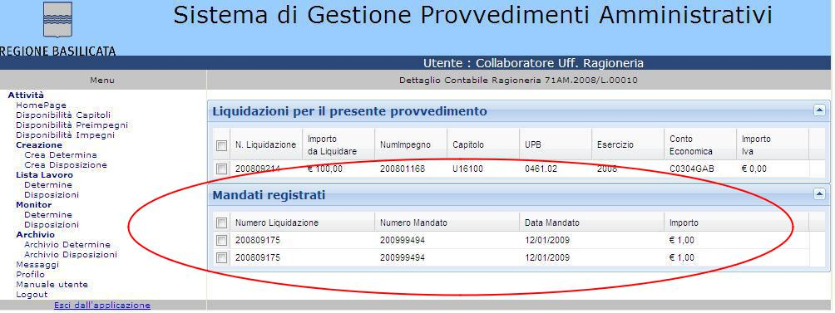

1. nella terza parte è visualizzata la cronologia delle informazioni in formato tabellare e quindi tutti i passaggi intervenuti per quella determina con le indicazioni relative alla data, all’operatore e all’azione relativa. E’ possibile visualizzare il documento utilizzando il link “Visiona”. Le operazioni di cancellazione di allegati, oltre a riportare il link al documento cancellato, riportano anche l’informazione sul nome del file cancellato. Sono inoltre presenti eventuali informazioni sulle firme dei documenti ed è possibile consultare il certificato di firma utilizzando il link “Certificato” disponibile nella colonna Firma.
2. nella quarta parte le informazioni vengono visualizzate in formato grafico con indicazione dei vari passi intercorsi evidenziando l’ultimo utente che risulta essere in possesso dell’atto.



79

1. dopo la consultazione dello storico, utilizzando il link “Torna”, disponibile sotto il grafico, è possibile ritornare alla funzione “Fascicolo Documento”.

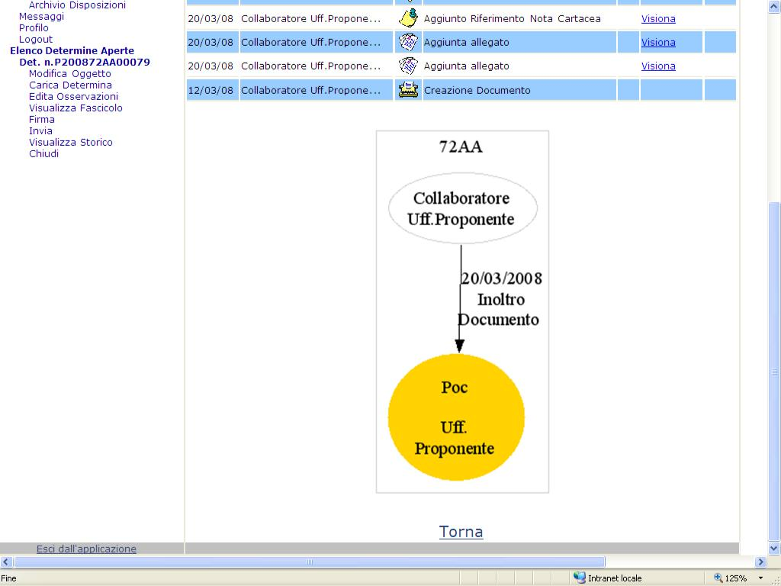

1. Assegna



La maschera visualizzata attivando la funzione “Assegna” dell’albero dell’atto è la stessa già descritta nei paragrafi 5.8.3 e 5.8.5. La differenza sta nel numero di atti che costituiscono la lista di atti da assegnare, nel caso di assegnazione diretta dall’albero, la lista contiene solo l’atto che si sta lavorando, è necessario quindi selezionare solo il destinatario e premere il tasto “Assegna”.

1. Messaggi



La maschera visualizzata attivando la funzione “Messaggi” dell’albero dell’atto è la stessa già descritta nel paragrafo 5.10. I messaggi visualizzati non sono tutti, ma filtrati per l’atto che si sta lavorando dall’albero.

1. Chiudi



La funzione **“Chiudi”** consente di chiudere l’albero e quindi tutte le funzioni relative alla determina aperta nella voce “Elenco determine aperte”.

80

1. Logout



La funzione da utilizzare per chiudere la sessione di lavoro è quella denominata **“Logout”.**

Per accedere ad una nuova sessione di lavoro basterà cliccare sulla funzione **“Autenticazione”** che attiverà la maschera di **“Login”**, in alternativa basterà cliccare sul link “**Esci dall’applicazione”** per chiudere definitivamente il collegamento.

81